**1. Цели и задачи технологий разработки ПО. Особенности современных проектов**

**разработки ПО.**

В конце 60-х - начале 70-х годов появились первые признаки кризиса в области программирования - колоссальные успехи в области развития средств вычислительной техники пришли в противоречие с низкой производительностью труда программистов и низкими темпами ее роста. В связи с усложнением бизнеса, усложнением программных систем стало очевидным, что их трудно проектировать, кодировать, тестировать и особенно трудно понимать, когда возникает необходимость их модификации в процессе сопровождения. Появилась жизненная потребность в создании технологии разработки программных средств и инженерных методов их проектирования для существенного улучшения производительности труда разработчиков.

Современные крупные проекты ИС характеризуются, как правило, следующими особенностями:

- сложность описания (достаточно большое количество функций, процессов, элементов данных и сложные взаимосвязи между ними), требующая тщательного моделирования и анализа данных и процессов;

- наличие совокупности тесно взаимодействующих компонентов (подсистем), имеющих свои локальные задачи и цели функционирования;

- отсутствие прямых аналогов, ограничивающих возможность использования каких-либо типовых проектных решений и прикладных систем;

- необходимость интеграции существующих и вновь разрабатываемых приложений;

- функционирование в неоднородной среде на нескольких аппаратных платформах;

- разобщенность и разнородность отдельных групп разработчиков по уровню квалификации и сложившимся традициям использования тех или иных инструментальных средств;

- существенная временная протяженность проекта, обусловленная, с одной стороны, ограниченными возможностями коллектива разработчиков, и, с другой стороны, масштабами организации-заказчика и различной степенью готовности отдельных ее подразделений к внедрению ИС.

Рассмотрим далее проблематику разработки программного обеспечения (ПО) на более общем (промышленно-профессиональном) уровне. Говоря юридически, программное обеспечение — это совокупность программ, процедур работы и соответствующей документации для вычислительной системы (ВС).

 Стоимость и качество производимого ПО определяются уровнем развития инженерного программирования. Важность инженерного программирования обусловливается следующими двумя тенденциями: • ПО является сложным изделием и стоимость его постоянно увеличивается; • ПО оказывает значительное и все возрастающее воздействие на общественное благосостояние.

**2. Основные определения: программа, программный продукт, программное обеспечение,**

**программная инженерия, жизненный цикл ПО. Стандарты программной инженерии.Программа** – это объект разработки, который не является осязаемым (нельзя пощупать, взвесить и т. п.), доступен пониманию ЭВМ, для которой написан.

**Программный продукт** (ПП)**:** программа, работающая без авторского присутствия. Программный продукт исполняется, тестируется, конфигурируется без присутствия автора и сопровождается документацией.

**Программное обеспечение** (ПО) – совокупность программ системы обработки информации и программных документов, необходимых для эксплуатации этих программ (ГОСТ 19781-90)

**Программная инженерия** – это система методов, средств и дисциплин планирования, разработки, эксплуатации и сопровождения программного обеспечения, готового к внедрению.

**Жизненный цикл ПО** – непрерывный процесс с момента принятия решения о создании ПО до снятия его с эксплуатации.

**Стандарт** (standard) – нормативно-технический документ, устанавливающий нормы и правила по отношению к объекту стандартизации, утверждается компетентным органом;

**Типы стандартов.**

***Корпоративные стандарты*** разрабатываются крупными фирмами с целью повышения качества своей продукции. Создаются на основе собственного опыта компании, но с учетом требований мировых стандартов. Не сертифицируются, но являются обязательными для применения внутри корпорации.

***Отраслевые стандарты*** действуют в пределах организаций некоторой отрасли (министерства). Разрабатываются с учетом требований мирового опыта и специфики отрасли. Являются обязательными для отрасли. Подлежат сертификации.

***Государственные стандарты*** (ГОСТы) принимаются государственными органами и имеют силу закона. Разрабатываются с учетом мирового опыта или на основе отраслевых стандартов. Могут иметь как рекомендательный, так и обязательный характер. Для сертификации создаются государственные или лицензированные органы сертификации.

***Международные стандарты*** разрабатываются специальными международными организациями на основе мирового опыта и лучших корпоративных стандартов. Имеют сугубо рекомендательный характер.

***Основные стандарты***

***ISO/IEC 12207 – Information Technology – Software Life Cycle Processes –***

процессы жизненного цикла программных средств***.***

***SEI CMM – Capability Maturity Model (for Software)*** – модель зрелости процессов разработки программного обеспечения.

***ISO/IEC 15504 – Software Process Assessment –*** оценка и аттестация зрелости процессов создания и сопровождения ПО. Является развитием и уточнением ISO 12207 и SEI CMM.

***PMBOK – Project Management Body of Knowledge –*** свод знаний по управлению проектами.

***SWEBOK – Software Engineering Body of Knowledge –*** свод знаний по программной инженерии.

***ACM/IEEE CC2001– Computing Curricula 2001*** *a*кадемический образовательный стандарт в области компьютерных наук.

**3. Классификация программного обеспечения. Определение и состав системы**

**программирования.**

***Системное ПО –*** комплекс программ, которые обеспечивают управление компонентами компьютерной системы:

-управление ресурсами компьютера;

-создание копий используемой информации;

-проверка работоспособности устройств компьютера;

-и др.

***Прикладные ПО –*** предназначено для выполнения определённых пользовательских задач и рассчитанная на непосредственное взаимодействие с пользователем.

***Инструментальное ПО –*** для автоматизации процесса разработки.

***Операционная система —*** комплекс системных программ, расширяющий возможности вычислительной системы, обеспечивающий управление её ресурсами, загрузку и выполнение прикладных программ, взаимодействие с пользователями.

***Системы программирования –*** системные программы, предназначенные для разработки программного обеспечения.

**Состав системы программирования**: Трансляторы, компоновщики, отладчики, профилировщики, программные библиотеки, редакторы кода, системы поддержки версий и пр.

**4. Интегрированная среда разработки Visual Studio. Представление символьной**

**информации в кодировке Windows-1251.Интегрированная среда разработки (IDE)** — это многофункциональная программа, которая поддерживает многие аспекты разработки программного обеспечения. **Интегрированная среда разработки Visual Studio** — это стартовая площадка для написания, отладки и сборки кода, а также последующей публикации приложений.

**ASCII (American Standard Code for Information Interchange)** — американский стандартный код для обмена информацией.

**ASCII** — 8-битная кодировка для представления десятичных цифр, латинского и национального алфавитов, знаков препинания и управляющих символов

**Таблица кодов ASCII делится на две части:**

Международным стандартом является первая половина таблицы, т.е. символы с номерами от 0 (00000000), до 127 (01111111).

**Переносимый набор** является базовым алфавитом для практически всех современных языков программирования.

**Русская Windows-кодировка (Windows-1251, синоним CP1251)**

**Windows-1251** — набор символов и кодировка, являющаяся стандартной 8-битной кодировкой для русских версий Microsoft Windows до 10-й версии.

Верхняя часть таблицы кодировки (латиница) полностью соответствует кодировке [ASCII](https://ru.wikipedia.org/wiki/ASCII). Числа под буквами обозначают шестнадцатеричный код подходящего символа в [Юникоде](https://ru.wikipedia.org/wiki/%D0%AE%D0%BD%D0%B8%D0%BA%D0%BE%D0%B4).

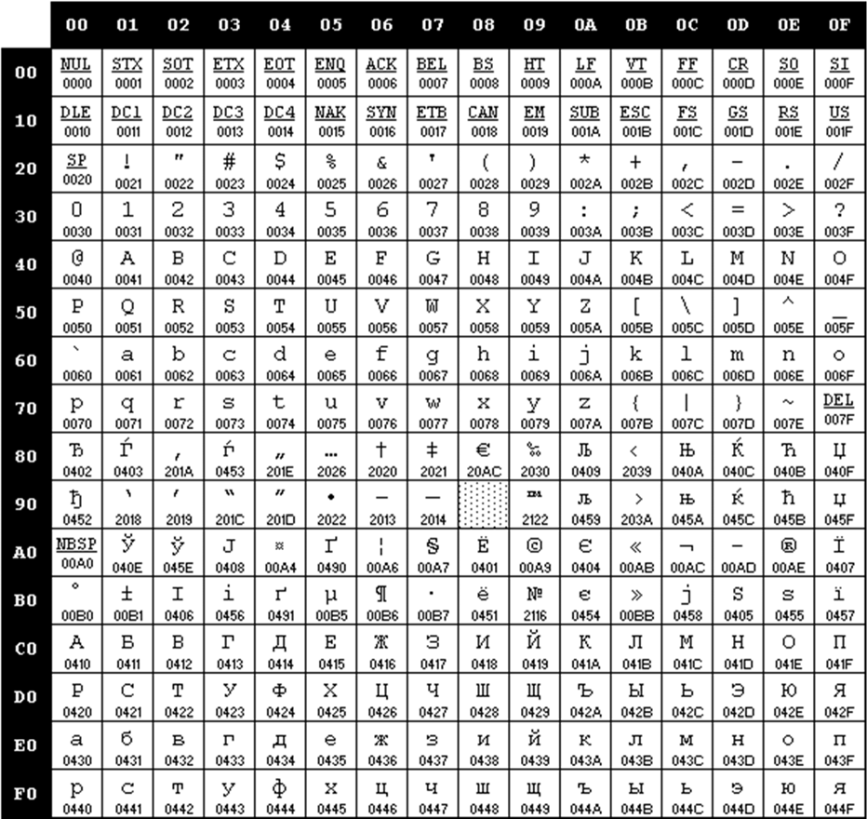

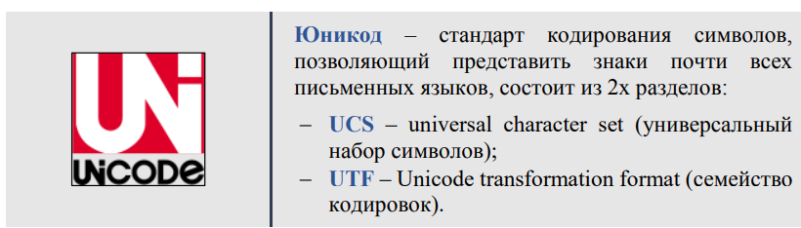



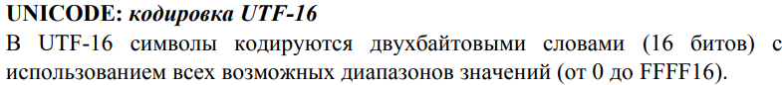

**5. Компоненты классической системы программирования. Трансляторы, ассемблеры,**

**интерпретаторы. Схема работы транслятора.**



**Система программирования** – инструментальное ПО, предназначенное для разработки программного продукта на этапах программирования и отладки. Каждая система программирования должна иметь некоторый встроенный в нее язык программирования, предназначенный для общения разработчика с используемыми инструментами.

**Компилятор (транслятор)** – программа, преобразующая исходный код на одном языке программирования в исходный код на другом языке; результат – объектный модуль

**Компоновщик (linker, редактор связей)** – программа, принимающая один или несколько объектных модулей и формирующая на их основе загрузочный модуль

**Загрузчик (loader)** – программа, предназначенная для запуска процесса операционной системы на основе загрузочного модуля

**Интерпретатор** – разновидность транслятора. Переводит и выполняет программу с языка высокого уровня в машинный код строка за строкой

**Язы́к ассе́мблера** ([англ.](https://ru.wikipedia.org/wiki/%D0%90%D0%BD%D0%B3%D0%BB%D0%B8%D0%B9%D1%81%D0%BA%D0%B8%D0%B9_%D1%8F%D0%B7%D1%8B%D0%BA) assembly language) — машинно-ориентированный [язык программирования](https://ru.wikipedia.org/wiki/%D0%AF%D0%B7%D1%8B%D0%BA_%D0%BF%D1%80%D0%BE%D0%B3%D1%80%D0%B0%D0%BC%D0%BC%D0%B8%D1%80%D0%BE%D0%B2%D0%B0%D0%BD%D0%B8%D1%8F) [низкого уровня](https://ru.wikipedia.org/wiki/%D0%9D%D0%B8%D0%B7%D0%BA%D0%BE%D1%83%D1%80%D0%BE%D0%B2%D0%BD%D0%B5%D0%B2%D1%8B%D0%B9_%D1%8F%D0%B7%D1%8B%D0%BA_%D0%BF%D1%80%D0%BE%D0%B3%D1%80%D0%B0%D0%BC%D0%BC%D0%B8%D1%80%D0%BE%D0%B2%D0%B0%D0%BD%D0%B8%D1%8F). Представляет собой систему обозначений, используемую для представления в удобно читаемой форме программ, записанных в [машинном коде](https://ru.wikipedia.org/wiki/%D0%9C%D0%B0%D1%88%D0%B8%D0%BD%D0%BD%D1%8B%D0%B9_%D0%BA%D0%BE%D0%B4). Его команды прямо соответствуют отдельным [командам машины](https://ru.wikipedia.org/wiki/%D0%9A%D0%BE%D0%B4_%D0%BE%D0%BF%D0%B5%D1%80%D0%B0%D1%86%D0%B8%D0%B8) или их последовательностям. Является существенно платформ зависимым: языки ассемблера для различных [аппаратных платформ](https://ru.wikipedia.org/wiki/%D0%90%D0%BF%D0%BF%D0%B0%D1%80%D0%B0%D1%82%D0%BD%D0%B0%D1%8F_%D0%BF%D0%BB%D0%B0%D1%82%D1%84%D0%BE%D1%80%D0%BC%D0%B0_%D0%BA%D0%BE%D0%BC%D0%BF%D1%8C%D1%8E%D1%82%D0%B5%D1%80%D0%B0) несовместимы, хотя могут быть в целом подобны.

Результат работы компилятора **объектный модуль.**

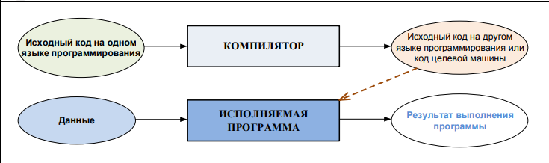

**6. Структура классической системы программирования. Этапы обработки исходного кода**

**программы. Язык программирования. Основные элементы языка программирования.**

**Алфавит языка программирования, символы времени трансляции, символы времени**



**выполнения.**

**От исходного кода к исполняемому модулю, основные этапы преобразования:**

Классическая схема создания исполняемого файла выполняется для компилируемых языков:

1. обработка исходного кода препроцессором,
2. компиляция в объектный код и
3. компоновка объектных модулей, включая модули из объектных библиотек, в исполняемый файл.

**Система программирования** – инструментальное ПО, предназначенное для разработки программного продукта на этапах программирования и отладки. Каждая система программирования должна иметь некоторый встроенный в нее язык программирования, предназначенный для общения разработчика с используемыми инструментами.

**Язык программирования -** формальная знаковая система, предназначенная для записи компьютерных программ. Знаковая система определяет набор лексических, синтаксических и семантических правил написания программы (программного кода). Язык программирования представляется в виде набора спецификаций, определяющих его синтаксис и семантику.

**Алфавит языка программирования** – набор символов, разрешенных к использованию языком программирования. Основывается на одной из кодировок.

**Базовый набор символов исходного кода:**

1. строчные и прописные буквы латинского и национального алфавитов
2. цифры
3. знаки операций
4. символы подчеркивания _ и пробельные символы
5. ограничители и разделители
6. специальные символы

**Набор символов времени трансляции:** текст программы на языке программирования хранится в исходных файлах и основан на определенной кодировке символов

**Набор символов времени выполнения:** символы, отображаемыми в среде выполнения. Любые дополнительные символы зависят от локализации

**7. Структура системы программирования. Модели памяти (классы памяти): код,**

**статическая память, стек, динамическая память.**



**Системой программирования** будем называть весь комплекс программных средств, предназначенных для кодирования, тестирования и отладки программного обес­печения. Нередко системы программирования взаимосвязаны и с другими тех­ническими средствами, служащими целям создания программного обеспечения на более ранних этапах жизненного цикла (от формулировки требований и ана­лиза до проектирования). ***Область кода*** – память, в которой размещается код программы.

***Статическая память***

**Static** или ***статическая память*** выделяется до начала работы программы, на стадии компиляции и служит для хранения статических переменных.

Типы статических переменных: **глобальные переменные** и **статические переменные**

**Глобальные** переменные – это переменные, определенные вне функций. Память для глобальных переменных выделяется на этапе компиляции.

Глобальные переменные доступны в любой точке программы во всех ее файлах.

**Статические** переменные – это переменные, в описании которых присутствует ключевое слово static. Компилятор выделяет для таких переменных постоянное место хранения в статической области памяти.

При объявлении переменной в функции ключевое слово static указывает, что переменная ***удерживает свое состояние между вызовами этой функции***.

***Стековая память***

**Stack** или ***стековая (автоматическая) память*** предназначена для хранения локальных переменных.

**Локальные** переменные хранятся в стеке.

**Стек** – это непрерывная область оперативной памяти, организованная по принципу LIFO (последний вошел, первый вышел).

***Динамическая память***

**Heap** или динамическая память, или куча – это область памяти, выделение которой в языке программирования С++ производится с помощью оператора new, освобождение — оператором delete.

|  |  |
| --- | --- |
| старшие адреса  stack  heap static  code  младшие адреса | çСтековая память (автоматическая)  çДинамическая память (куча)  çСтатическая память  çКод программы |

**8. Парадигмы программирования**

**Парадигма программирования** – это совокупность идей и понятий, определяющих стиль написания компьютерных программ (подход к программированию)

**Стиль (парадигма) программирования** определяет базовые концепции языков программирования и их сочетания

Стили программирования классифицируются по трем признакам:

1. низкоуровневые языки;
2. высокоуровневые языки;
3. глобальность либо локальность действий и условий.

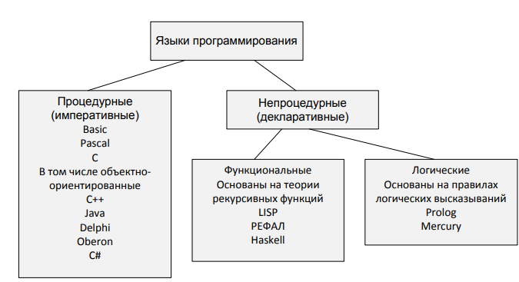

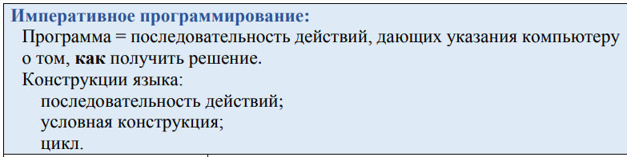

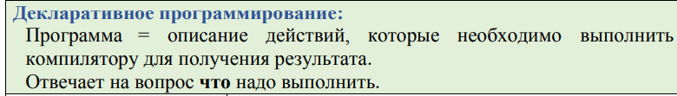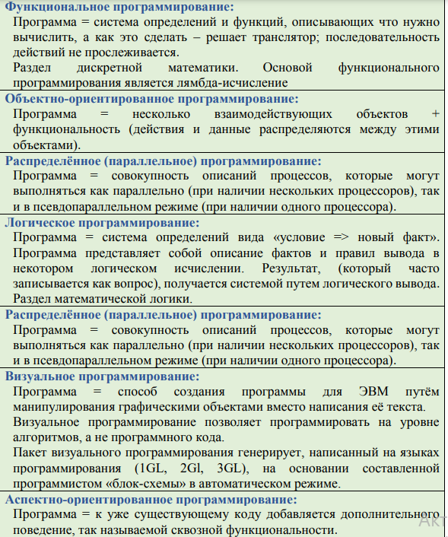

**9. Язык программирования: определение, назначение, примеры. Исходный код. Объектный**

**код. Объектный модуль. Загрузочный модуль. Оформления кода.Язык программи́рования** — формальный язык, предназначенный для записи компьютерных программ. Язык программирования определяет набор лексических, синтаксических и семантических правил, определяющих внешний вид программы и действия, которые выполнит ЭВМ под её управлением

**Программа** – алгоритм, записанный на языке программирования.

**Текст программы (исходный код)** – полное законченное и детальное описание алгоритма на языке программирования.

**Объектный код:** – результат работы транслятора. Один файл объектного кода

– объектный модуль.

**Объектный модуль** – двоичный файл, который может быть объединён с другими объектными файлами при помощи редактора связей (компоновщика) для получения готового исполняемого модуля, либо библиотеки.

**Загрузочный код** – результат работы компоновщика.

Один файл загрузочного кода – загрузочный модуль.

|  |  |
| --- | --- |
| **Язык программирования:** | **формальная знаковая система**, предназначенная для записи компьютерных программ.  Знаковая система определяет набор **лексических, синтаксических и семантических** правил написания программы (программного кода).  Язык программирования представляется в виде набора спецификаций, определяющих его синтаксис и семантику. |

**Стандарт оформления кода** – набор правил и соглашений, используемых при написании исходного кода на некотором языке программирования.

**Стандарт оформления кода описывает:**

* способы выбора названий и используемый регистр символов для имен переменных и других идентификаторов:
  + запись типа переменной в ее идентификаторе;
  + регистр символов (нижний, верхний, «верблюжий», «верблюжий» с малой буквы), использование знаков подчёркивания для разделения слов;
* стиль отступов при оформлении логических блоков – используются ли символы табуляции, ширина отступа;
* способ расстановки скобок, ограничивающих логические блоки;
* использование пробелов при оформлении логических и арифметических выражений;
* стиль комментариев и использование документирующих комментариев.

**10. Кодирование информации: определение, назначение, данные, представление данных,**

**кодировки. Примеры.** **11. Спецификация системы программирования. Кодировка ASCII, кодировка Windows1251, стандарт кодирования символов Unicode.**

**12. Кодирование информации: определение, назначение, примеры. Кодировка UNICODE:**

**назначение, структура, UCS, UTF. Прямой (LE) и обратный (BE) порядок байт. BOM:**

**определение, назначение, примеры.**

**Кодирование** – это перевод информации с одного языка на другой (запись в другой системе символов, в другом алфавите). При этом обычно кодированием называют перевод информации с «человеческого» языка на формальный, например, в двоичный код, а **декодированием** – обратный переход.

**ASCII** (American Standard Code for Information Interchange) — американский стандартный код для обмена информацией.

ASCII — 8-битная кодировка для представления десятичных цифр, латинского и национального алфавитов, знаков препинания и управляющих символов.

***Расширенные таблицы*:** в расширенных таблицах символы с порядковыми номерами 128-255 представляют символы национальных языков.

**Переносимый набор символов**

является базовым алфавитом для практически всех современных языков программирования.

**Переносимый набор символов** (portable character set) – набор из 103 символов, которые (стандарт POSIX) должны присутствовать в любой используемой кодировке.

**Переносимый набор символов** включает в себя все печатные символы US-ASCII и часть управляющих символов и является базовым алфавитом для практически всех современных языков программирования

Русская Windows-кодировка (**Windows-1251**, синоним **CP1251**)

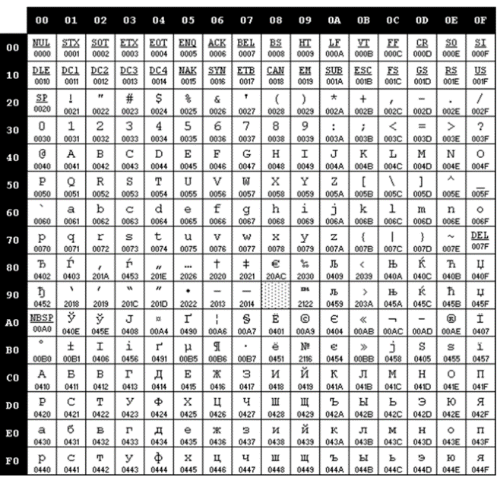**Windows-1251** — набор символов и кодировка, являющаяся стандартной 8-битной кодировкой для русских версий Microsoft Windows до 10-й версии.

**Юникод** – стандарт кодирования символов, позволяющий представить знаки почти всех письменных языков, состоит из 2х разделов:

* **UCS** – universal character set (универсальный набор символов);
* **UTF** – Unicode transformation format (семейство кодировок).

**UTF-8** — представление Юникода, обеспечивающее совместимость со старыми системами, использовавшими 8-битные символы.

**UNICODE: *кодировка UTF-16***

В UTF-16 символы кодируются двухбайтовыми словами (16 битов) с использованием всех возможных диапазонов значений (от 0 до FFFF16).

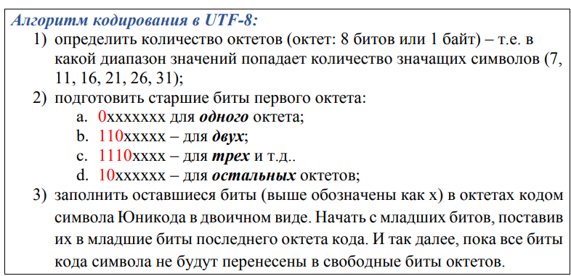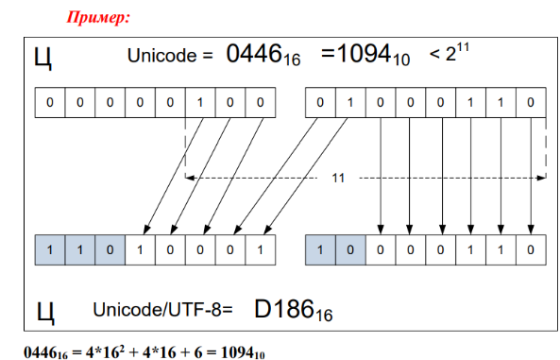

Спецификация системы программирования: набор требований к системе программирования, достаточный для ее разработки.

* **Маркер последовательности байтов UNICODE: BOM** (Byte Order Mark)

Для определения формата представления Юникода в начало текстового файла записывается сигнатура (обозначение) — символ U+FEFF — маркер последовательности байтов.

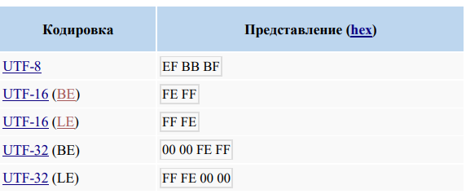Шестнадцатеричное представление маркера последовательности байтов для кодировок:

**Порядок следования байтов:**

* + **LE** (Little endian order, прямой порядок, от младшего к старшему);
  + **BE** (Big endian order, обратный порядок, от старшего к младшему).

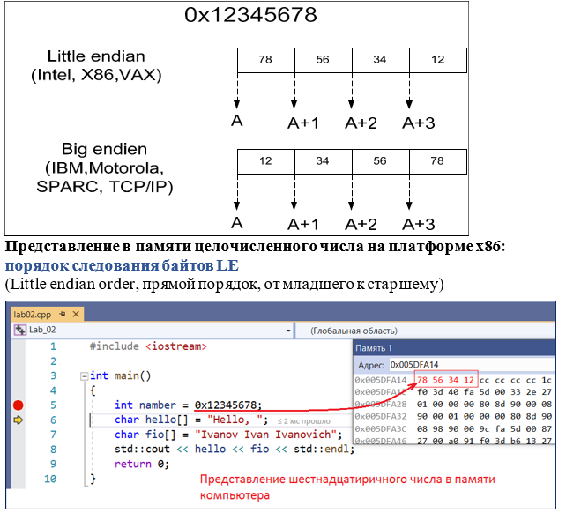

**13. Этапы и цели разработки программы, трудоемкость этапов разработки программ.**Этапы и цели разработки программы:

|  |
| --- |
| 1. ***Постановка задачи.***    * определение функциональных возможностей программы;    * подготовка технического задания |
| 1. ***Выбор метода решения.***    * определение исходных и выходных данных, ограничений на них;    * выполнение формализованного описания задачи;    * построение математической модели, для решения на компьютере. |
| 1. ***Разработка алгоритма решения задачи.***    * выполняется на основе ее математического описания;    * полное и точное описание, определяющее вычислительный процесс, ведущий от начальных данных к искомому результату. |
| 1. ***Написание программы на языке программирования (кодирование)***    * запись алгоритма на языке программирования. |
| 1. ***Ввод программы в компьютер***    * подготовка исходного кода программы в виде текстового, который поступает на вход транслятора. |
| 1. ***Трансляция***    * преобразование исходного кода с одного языка программирования в семантически эквивалентный код на другом языке;    * получение объектного модуля. |
| 1. ***Компоновка***    * объединение одного или нескольких объектных модулей программы и объектных модулей статических библиотек в исполняемую программу;    * связывание вызовов функций и их внутреннего представления (кодов), расположенных в различных модулях;    * получение исполняемого (загрузочного) файла. |
| 1. ***Выполнение***    * выполнение исполняемого файла программы на целевой машине. |
| 1. ***Тестирование***    * устранение ошибок в программе. |
| ***10. Отладка***   * обнаружение, локализация и устранение ошибок. |
| ***11. Документирование***   * создание пользовательской документации. |
| ***12. Эксплуатация***   * выполнение в предназначенной для этого среде в соответствии с пользовательской документацией |
| ***13. Модификация (Реинжиниринг)***   * внесение изменений в ПО в целях исправления ошибок, повышения   производительности или адаптации к изменившимся условиям работы или требованиям. |
| ***14. Снятие с эксплуатации***   * завершение жизненного цикла ПП и изъятие его из эксплуатации. |

**Трудоемкость этапов**

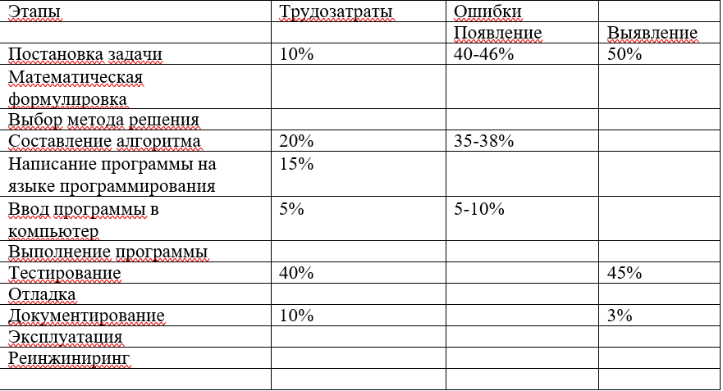

**14. Алгоритм программы. Назначение и свойства алгоритмов. Способы описания**

**алгоритмов.**

***последовательность операций для решения конкретного множества задач и обладает пятью важными чертами: конечность, определённость, ввод, вывод, эффективность.***

***определяет***

***который***

***правил,***

***набор***

***конечный***

**Алгоритм**

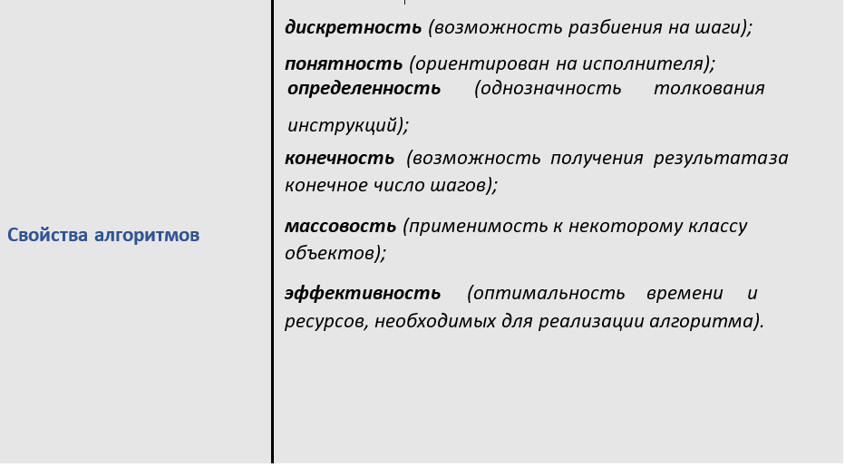

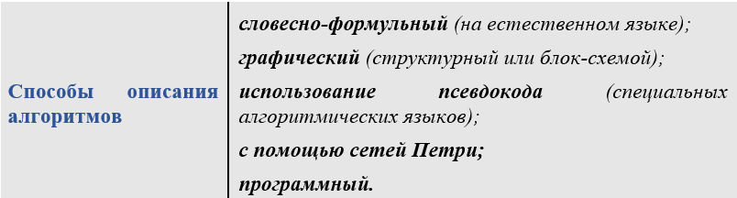

**15. Системы программирования Microsoft, Linux, Unix, IBM. Стандарты языков**

**программирования. Парадигмы (стили) программирования.**

1 **Система программирования** – инструментальное ПО, предназначенное для разработки программного продукта на этапах программирования и отладки. Каждая система программирования должна иметь некоторый встроенный в нее язык программирования, предназначенный для общения разработчика с используемыми инструментами

|  |  |  |
| --- | --- | --- |
| Windows | ARM, IA-64, Itanium, MIPS, DEC  Alpha, PowerPC и x86 | Microsoft |
| Linux | DEC Alpha, x86, x86_64, ARM,  PowerPC, RISC-V и MIPS | Свободное программное  обеспечение |
| macOS | Motorola 68k, PowerPC, IA-32,  x86-64, ARM | Apple Inc. |
| OS/2 | x86 | IBM, Microsoft |
| Unix | Intel x86 |  |
| Solaris | SPARC, x86, x86-64, PowerPC | Sun Microsystems |

**15.3 Стандарт языка программирования: Visual C++ 2017 версия 15.3 – это реализация стандарта С++17 или ISO/IEC 14882:2017**

Международная организация по стандартизации (ИСО) одобрила C++ 20, последнюю версию объектно-ориентированного языка программирования. Официальный стандарт опубликуют к концу 2020 года.

Новая версия C++ выходит примерно каждые три года, ей присваивают номер года. Стандарт языка C++ 20 является преемником C++ 17.

ECMAScript — это встраиваемый расширяемый язык программирования, основа для построения других скриптовых языков. Стандартизирован международной организацией Ecma в спецификации ECMA-262. Расширениями языка являются JavaScript (Netscape), JScript (Microsoft) и ActionScript.

**Стандарт POSIX** – POSIX - это стандарт, описывающий интерфейс между операционной системой и прикладной программой. Фактически, этот стандарт описывает то, как программа должна вызывать системные функции для того, чтобы свободно запускаться под всеми операционными системами, отвечающими данному стандарту.

15.4 **Парадигма программирования** – это совокупность идей и понятий, определяющих стиль написания компьютерных программ (подход к программированию).

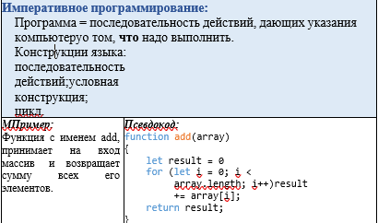

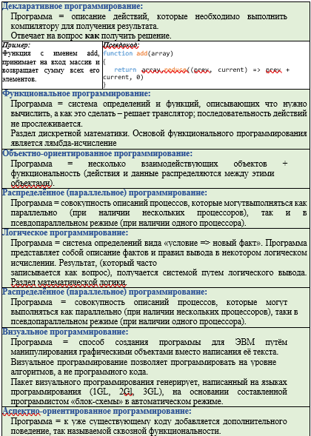

**16. Интегрированная среда разработки: определение. Примеры IDE. Назначение, основные**

**возможности. Понятие отладки кода на языке программирования.**

**Интегрированная среда разработки (integrated development environment – IDE):** – набор инструментов для разработки и отладки программ, имеющий общую интерактивную графическую оболочку, поддерживающую выполнение всех основных функций жизненного цикла разработки программы.

16.2 ***Примеры IDE*** (визуальные среды):

Eclipse, Microsoft Visual Studio, NetBeans, Qt Creator,

система программных средств, используемая программистами для разработки программного обеспечения.

создания и тестирования программ или программного обеспечения.

Под **отладкой** программы понимается процесс испытания работы программы и исправления обнаруженных при этом ошибок. Обнаружить ошибки, связанные с нарушением правил записи программы **на** **языке** **программирования** (синтаксические и семантические ошибки), помогает используемая система **программирования**.

|  |  |
| --- | --- |
| **Microsoft Visual Studio** — линейка продуктов компании Microsoft, включающих интегрированную среду разработки ПО и другие инструменты. Для разработки консольных приложений, игр, приложений с графическим интерфейсом, веб-сайтов, веб-приложений, веб-служб как в нативном, так и в управляемом кодах для всех платформ, поддерживаемых Windows, Windows Mobile, Windows CE, .NET Framework, Xbox, Windows Phone .NET Compact  Framework и Silverlight. | |
|  | 1997 |
| разработчик | Microsoft |
| написана на | C++ и C# |
| ОС | Microsoft Windows, macOS |
| последняя версия | 16.11.3 (14 сентября 2021) |
| сайт | visualstudio.microsoft.com |

**17. Интегрированная среда разработки MS Visual Studio 2019. Назначение, возможности**

 для создания потрясающих приложений для Windows, Android и iOS, а также современных веб-приложений и облачных служб.

[Разработка.](https://docs.microsoft.com/ru-ru/visualstudio/ide/whats-new-visual-studio-2019?view=vs-2019#develop) Сосредоточьтесь на главном и повышайте продуктивность благодаря оптимизированной производительности, возможности мгновенной очистки кода и более точным результатам поиска.

[Совместная работа.](https://docs.microsoft.com/ru-ru/visualstudio/ide/whats-new-visual-studio-2019?view=vs-2019#collaborate) Воспользуйтесь возможностями совместной работы в рамках рабочего процесса Git-first, функциями редактирования и отладки, а также рецензирования кода прямо в Visual Studio.

[Отладка.](https://docs.microsoft.com/ru-ru/visualstudio/ide/whats-new-visual-studio-2019?view=vs-2019#debug) Выделяйте определенные значения и переходите к ним; оптимизируйте использование памяти и создавайте автоматические моментальные снимки при выполнении вашего приложения.

**18. Среда разработки: назначение и основные возможности отладчика. Точки останова.**

**Отображение и модификация локальных данных. Пошаговая отладка. Понятие и**

**назначение дизассемблера.Отладчик** – инструментальное средство разработки программ, которое присоединяется к работающему приложению и позволяет проверять код, наблюдать за выполнением исследуемой программы, останавливать и перезапускать её, изменять значения в памяти, просматривать стек вызовов и т.д.

**Назначение отладчика** – поиск и устранение ошибок в коде программы.

**Отладка** – процесс запуска и выполнения программы в режиме отладки.

**Точка останова** (breakpoint) – это точка, в которой процесс выполнения программы приостанавливается и отладчик получает управление.

Установить точку останова можно, щелкнув слева от строки по серому полю.

Если точка останова не установлена, то отладчик запускается и выполняет приложение целиком.

Иначе отладчик запускается и останавливается в первой точке останова.

***Модификация (Реинжиниринг)***

* внесение изменений в целях повышения производительности или адаптации к изменившимся условиям работы или требованиям.
  + **Пошаговая отладка**

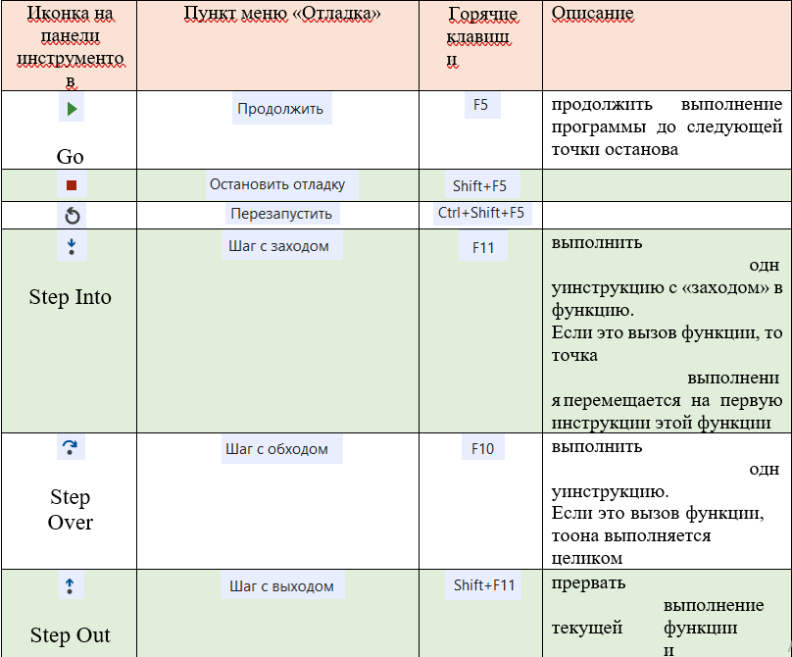**Некоторые возможности управления режимом отладки:**

**Дизассемблер** — Программа, преобразующая машинный или объектный код в ассемблерный исходный текст.

Чаще всего дизассемблер используют для анализа программы (или её части), исходный текст которой неизвестен — с целью модификации, копирования или взлома. Реже — для поиска ошибок (багов) в программах и компиляторах, а также для анализа и оптимизации создаваемого компилятором машинного кода.

**19. Методология разработки программного обеспечения. Структурный подход к**

**проектированию ПО. Сущность структурного подхода. Методы структурного**

**программирования**

**Методология разработки программного обеспечения** — это совокупность принципов, система идей, понятий, способов, методов и средств, которые в конечном счете будут определять стиль разработки ПО. Иными словами, методология здесь - реализация какого-либо определенного стандарта.

Структурное программирование – стиль написания программ без ***goto***. В структурном программировании необходимо:

составить правильную логическую схему программы; реализовать ее средствами языка программирования;

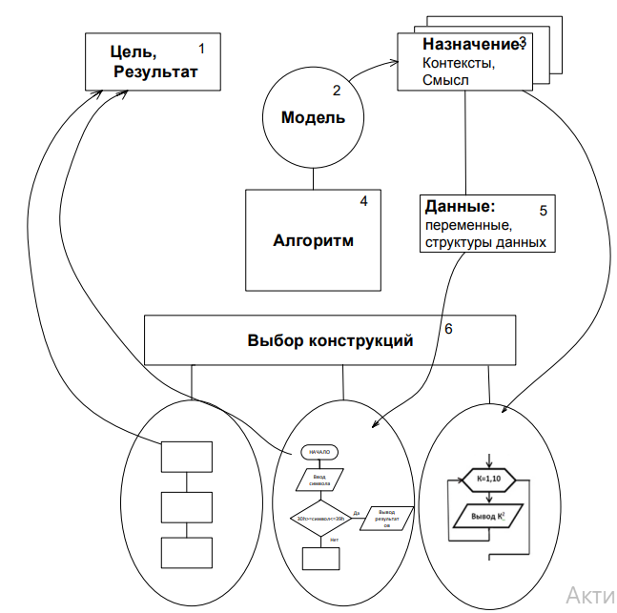**Программа** – множество вложенных блоков (иерархия блоков), каждый из которых имеет один вход и один выход.

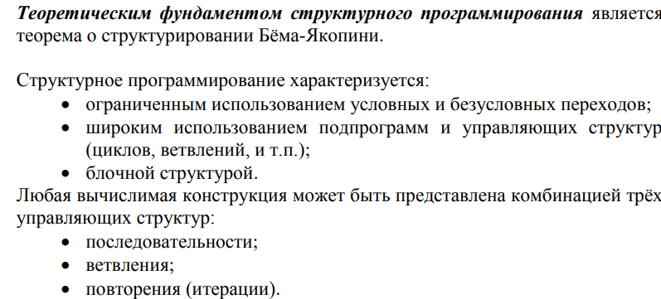

**Принципы разработки:**

* + программирование «сверху-вниз» (нисходящее программирование);
  + модульное программирование с иерархическим упорядочением связей между модулями/подпрограммами «От общего к частному»

Этапы проектирования:

* формулировка целей (результатов) работы программы;
* представление процесса работы программы (модель);
* выделение из модели фрагментов: определение переменных и их назначения, стандартных программных контекстов.

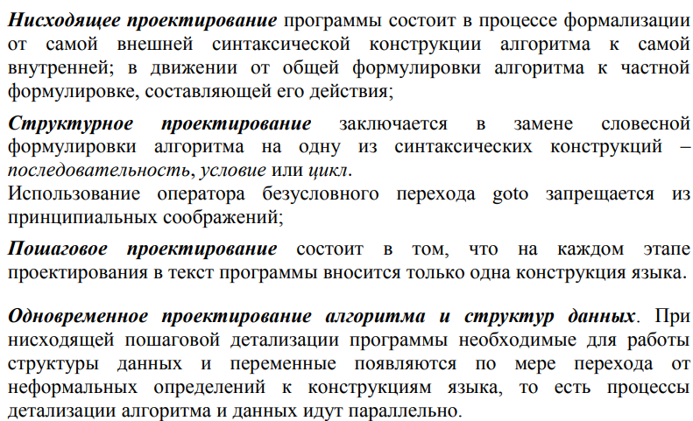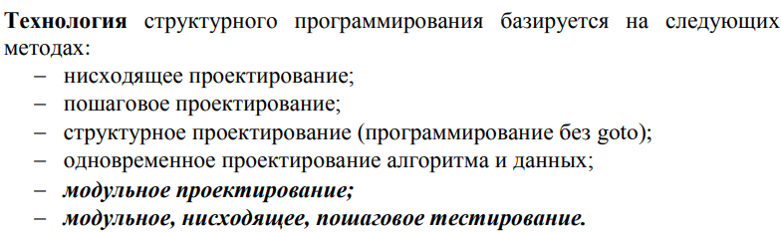

**20. Методология разработки программного обеспечения. Модульное программирование.**

**Сущность модульного подхода. Методы модульного программирования**

**Методология** включает в себя модель вычислений для данного стиля.

**Методология разработки** программного обеспечения – совокупность методов, применяемых на различных стадиях жизненного цикла программного обеспечения.

**Модульное программирование**– это организация программы как совокупности небольших независимых блоков, называемых модулями

**Модуль** – функционально законченный фрагмент программы, оформленный в виде отдельного файла с исходным кодом.

***Цели модульного программирования:*** уменьшить сложность программ; предотвратить дублирование кода, упростить тестирование программы и обнаружение ошибок

**Плюсы модульного программирования:**

* ускорение разработки (позволяет изменять реализацию функциональности модуля, не затрагивая при этом взаимодействующие с ним модули);
* повышение надежности (локализует влияние потенциальных ошибок рамками модуля);
* упрощение тестирования и отладки;
* взаимозаменяемость.

**Минусы модульного программирования:**

* модульность требует дополнительной работы программиста и определенных навыков проектирования программ.

***Технология модульного программирования*** базируется на следующих методах:

* методы нисходящего проектирования (назначение – декомпозиция большой задачи на меньшие так, чтобы каждую подзадачу можно было рассматривать независимо.);
* методы восходящего проектирования.

**21. Системы контроля версий. Классификация. Назначение, разновидности систем**

**контроля версий. Система контроля версий Git: основные возможности. Отличия Git от**

**других систем контроля версий.**

**Система** управления **версиями** (от англ. *Version****Control System***, ***VCS*** или *Revision* ***Control System, RCS***) – программное обеспечение для облегчения работы с изменяющейся информацией и разработки проекта совместно с коллегами.

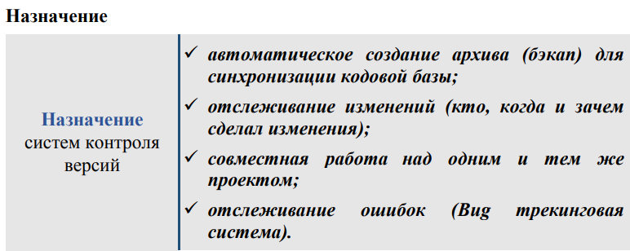

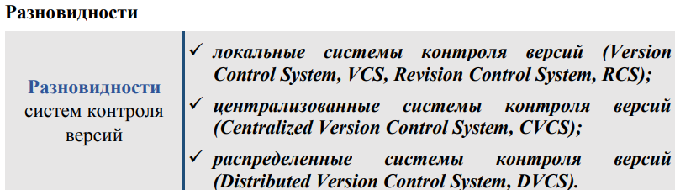

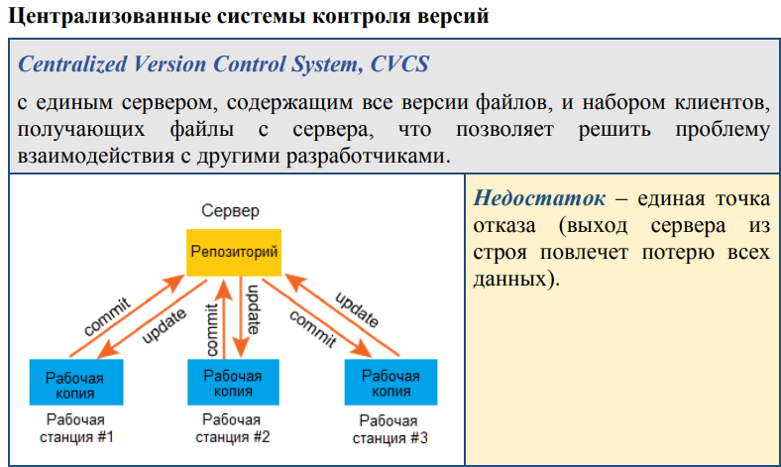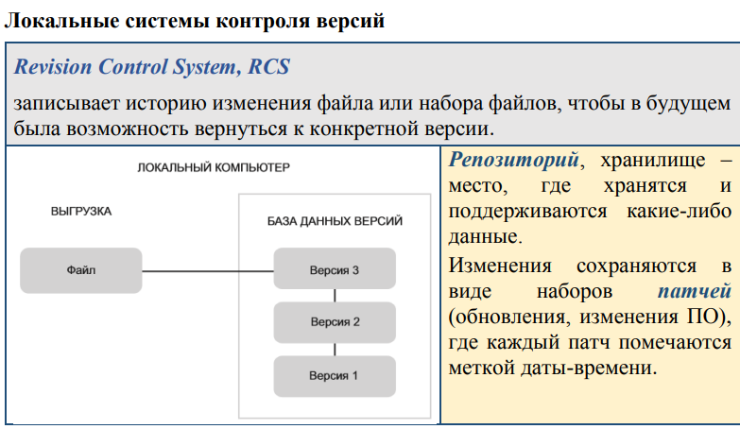

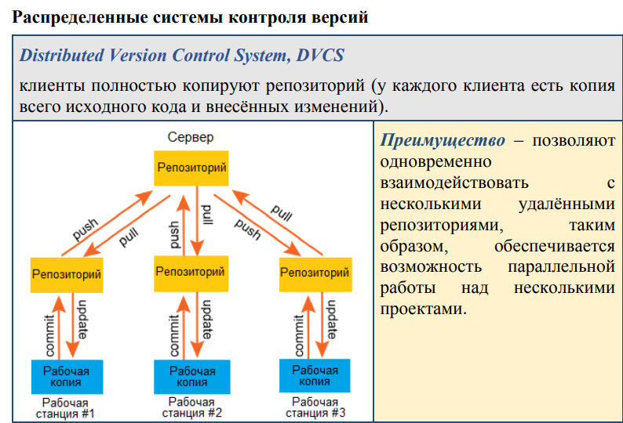

**Что такое Git**

* Git – распределенная система контроля версий;
* поддерживается автономная работа (локальные фиксации изменений могут быть отправлены в репозиторий позже);
* каждое рабочее дерево в Git содержит хранилище с полной историей проекта;
* ни одно хранилище Git не является по своей природе более важным, чем любое другое;
* целостность Git: все объекты сохраняются в базу данных не по имени, а по хеш-сумме содержимого объекта;
* удобный и интуитивно понятный набор команд;
* гибкая система ветвления проектов и слияния веток между собой;
* почти все операции выполняются локально;
* высокая производительность: скорость работы в Git кажется мгновенной;
* универсальный сетевой доступ с использованием протоколов http, ftp, rsync, ssh и др.

**Основные определения**

|  |  |
| --- | --- |
| ***Репозиторий Git*:** | Git хранит информацию в структуре данных, называемой ***репозиторий*** (repository).  Репозиторий хранится в папке проекта – в папке .git |
| ***Репозиторий***  хранит: | * набор коммитов (***commit objects***) * набор ссылок на коммиты (***heads***) |
| ***Commit objects***  содержат: | * набор файлов, отображающий состояние проекта в текущий момент времени * ссылки на родительские ***commit objects*** * SHA1-имя – 40 символьная строка, которая   ***уникально идентифицирует commit object*** |

git init – создание репозитория

git add <имена файлов> – добавляет файлы в индекс

git commit – выполняет коммит проиндексированных файлов в репозиторий

git status – показывает какие файлы изменились между текущей стадией и HEAD. Файлы разделяются на 3 категории: ***новые*** файлы, ***измененные*** файлы, ***добавленные*** новые файлы

git checkout < SHA1 или метка> – получение указанной версии файла, позволяет переключаться между ветками

git push – отправка изменений в удаленный репозиторий

git fetch – получение изменений из удаленного репозитория

git clone <remote url> – клонирование удаленного репозитория себе

****git merge – слияние веток, переходм на ветку с которой хотим произвести слияние, и пишем -git merge test , test – это название ветки, как назавёт, то и пишите. Указываем ветку которую присоединяем.

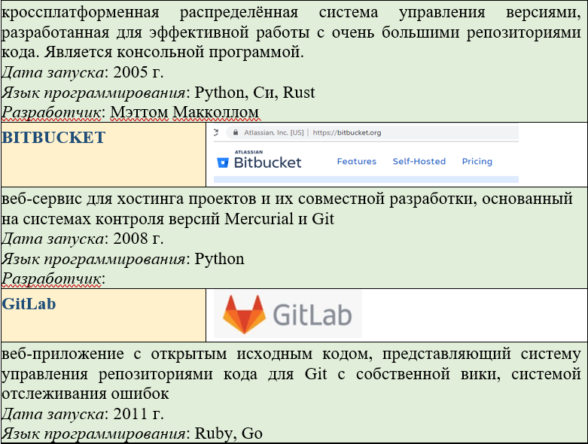**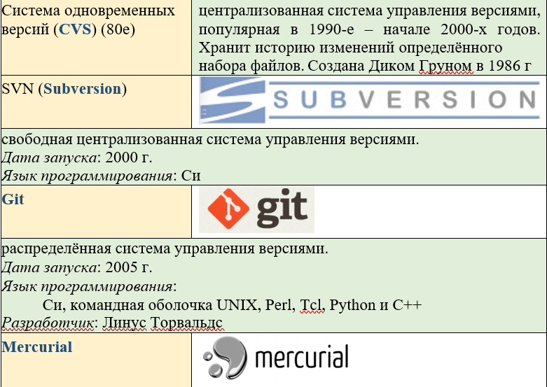Сравнение решений**

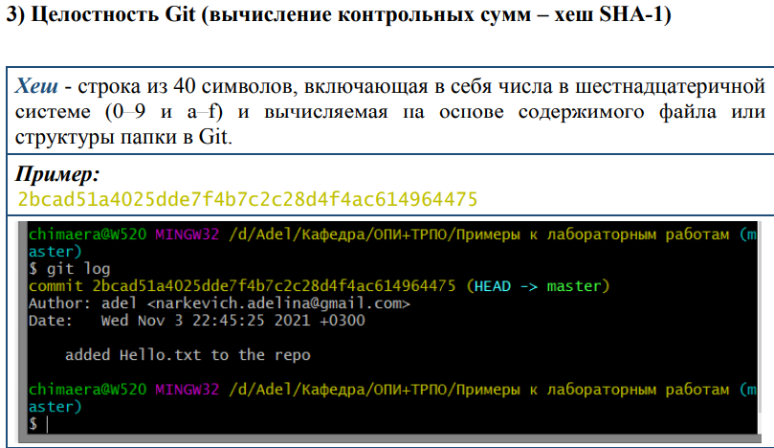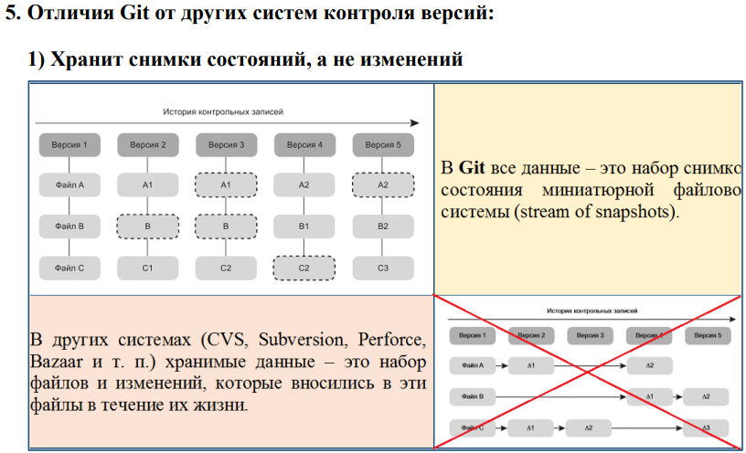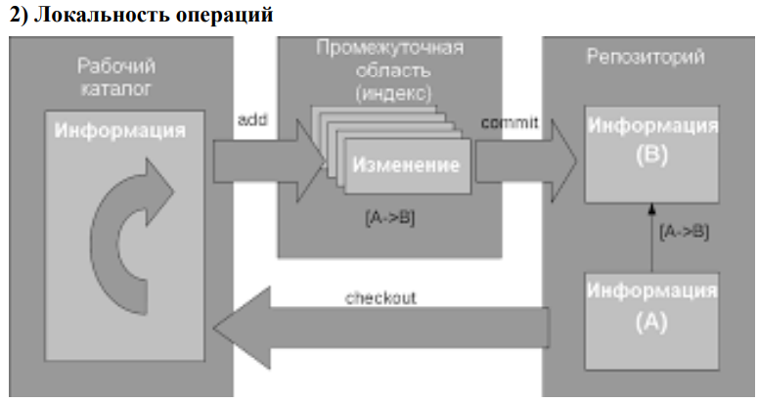

**22. Три состояния файлов в Git. Сохранение изменений в репозитории. Основные**

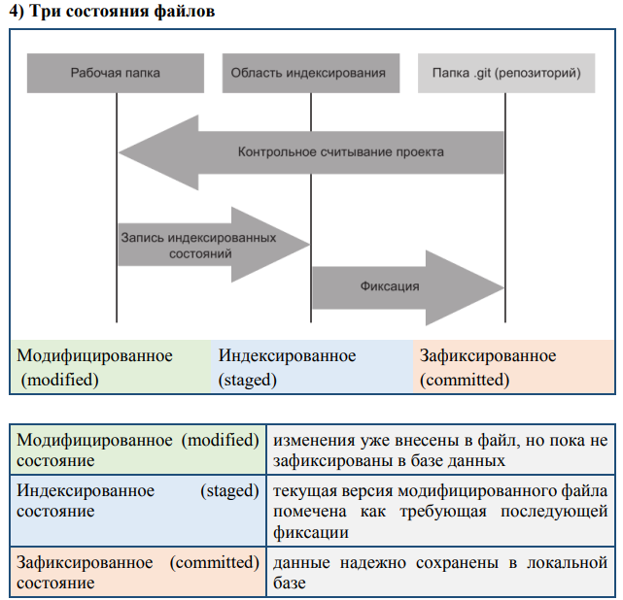**определения и основные команды Git.**

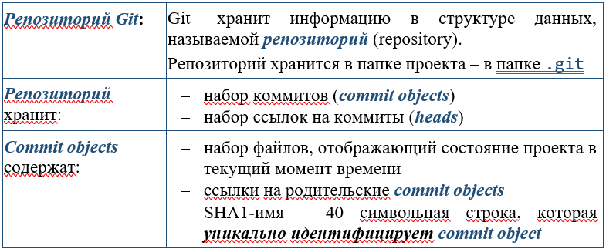 **Основные определения**

git init – создание репозитория

git add <имена файлов> – добавляет файлы в индекс

git commit – выполняет коммит проиндексированных файлов в репозиторий

git status – показывает какие файлы изменились между текущей стадией и HEAD. Файлы разделяются на 3 категории: ***новые*** файлы, ***измененные*** файлы, ***добавленные*** новые файлы

git checkout < SHA1 или метка> – получение указанной версии файла, позволяет переключаться между ветками

git push – отправка изменений в удаленный репозиторий

git fetch – получение изменений из удаленного репозитория

git clone <remote url> – клонирование удаленного репозитория себе

git merge – слияние веток, переходим на ветку с которой хотим произвести слияние, и пишем -git merge test , test – это название ветки, как назовёт, то и пишите. Указываем ветку которую присоединяем.

**23. Ветвления в Git. Слияния веток. Конфликты при слиянии веток. Ветвление проектов.**

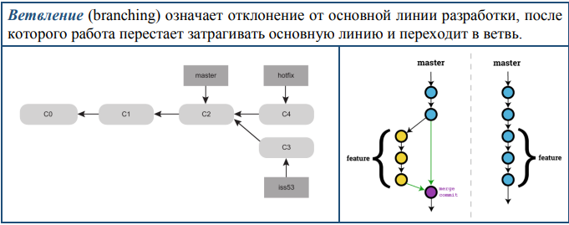**Распределенная разработка.**

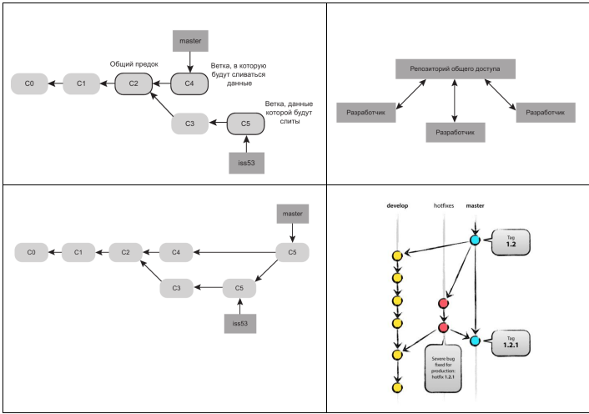 **Слияние веток**

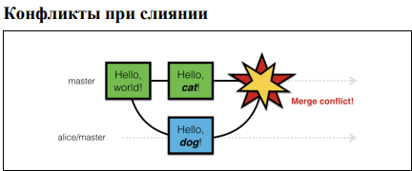

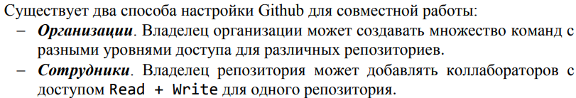

**24. Понятие веб-сервиса Github. Отличие Git и GitHub. Назначение и основные**

**возможности GitHub. Совместная работа над проектом.Github** – крупнейший веб-сервис онлайн-хостинга репозиториев, используется для хостинга IT-проектов и их совместной разработки. Основан на системе контроля версий **Git**.

Github

* бесплатный сервис для проектов с открытым исходным кодом;
* место сотрудничества миллионов разработчиков и проектов (кроме размещения кода участники могут общаться, комментировать правки друг друга, а также следить за новостями знакомых); GitHub – социальная сеть для разработчиков;
* предоставляет удобный интерфейс для совместной разработки проектов и может отображать вклад каждого участника в виде дерева;
* дополнительно для проектов есть личные страницы, вики-разметка и система отслеживания ошибок;
* предоставляет возможность прямо на сайте просмотреть файлы проектов с подсветкой синтаксиса для большинства языков программирования.

21. 2 Совместная работа с репозиторием требуется, когда необходимо учитывать текущие задачи, выполнять требования к ним и исправлять баги.

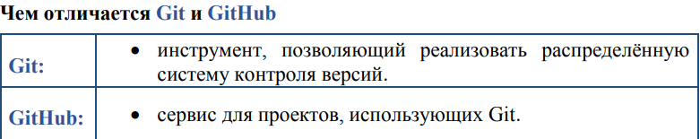На главной странице аккаунта отображается содержимое и все текущие активности:

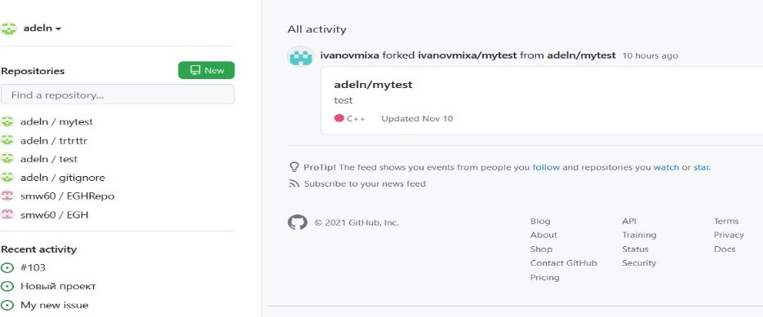

1. **Копирование репозитория в Github.**

Последовательность действий:

* + ***создайте форк репозитория коллеги:***

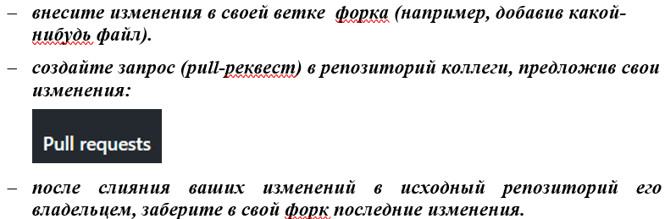Нажать кнопку  в верхнем правом заголовка проекта коллеги. Репозиторий коллеги клонирован в отдельну

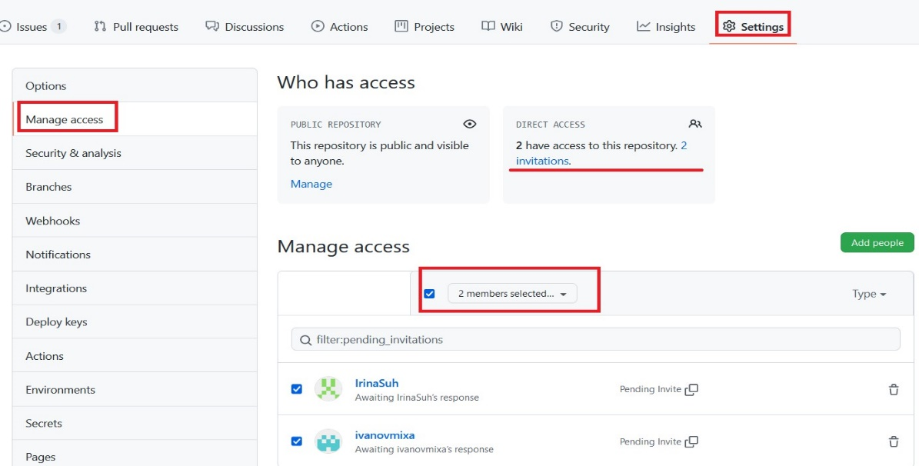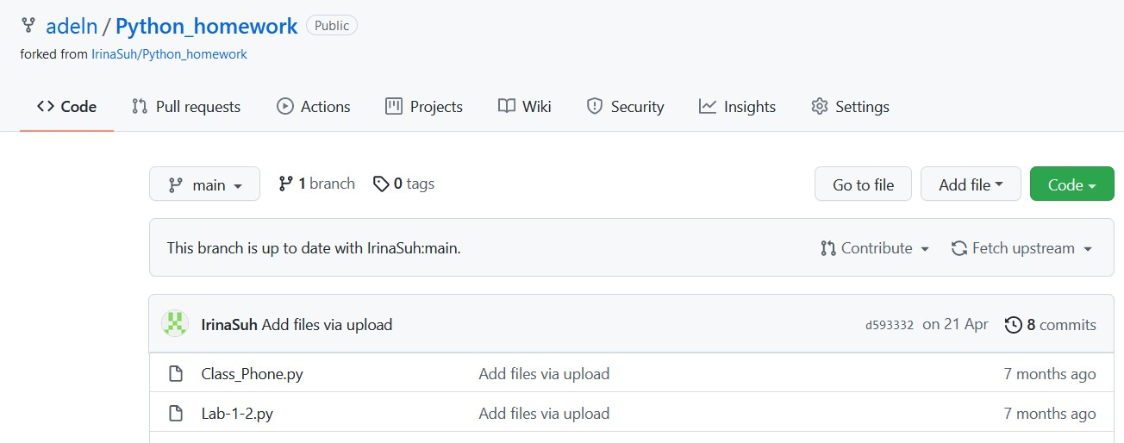

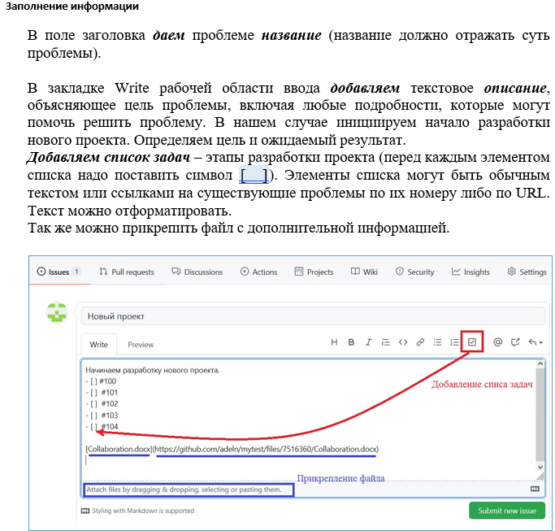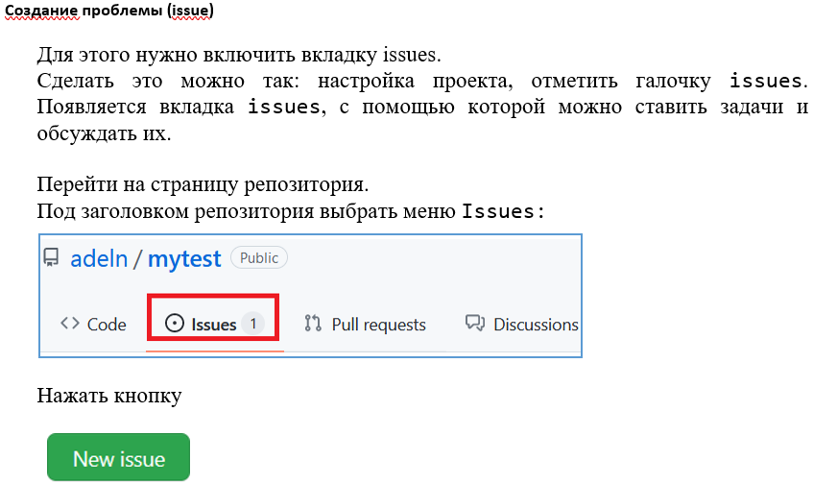

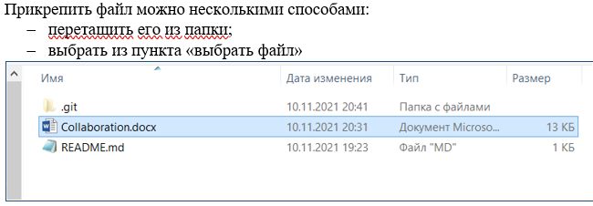

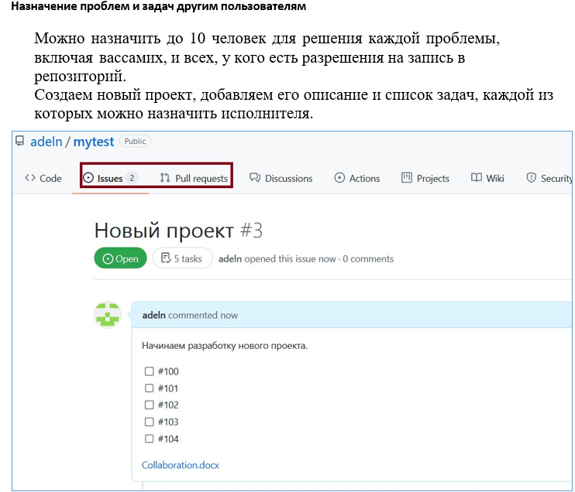

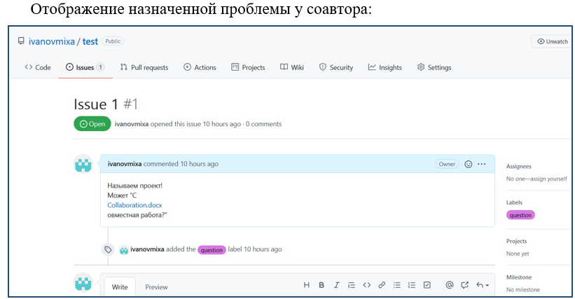

**25. Этапы создания программного продукта. Понятие жизненного цикла разработки**

**программного обеспечения. Назначение модели жизненного цикла ПО. Структура**

**процессов жизненного цикла программного обеспечения.**

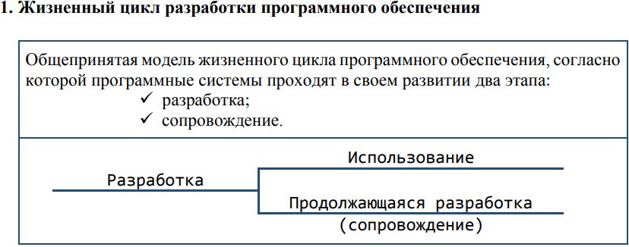

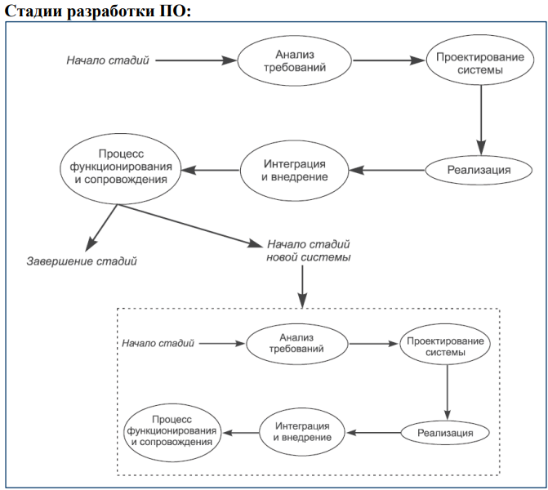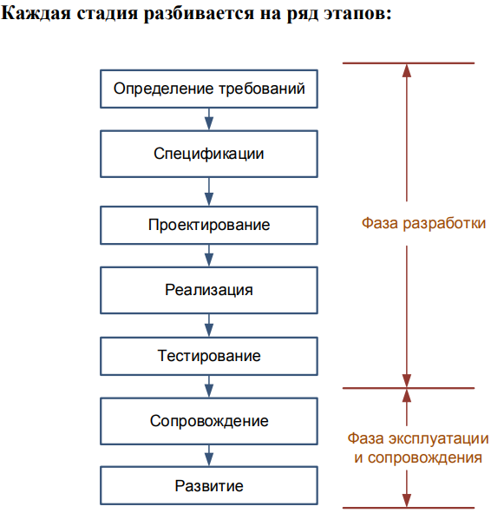

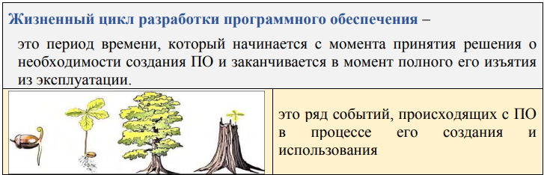

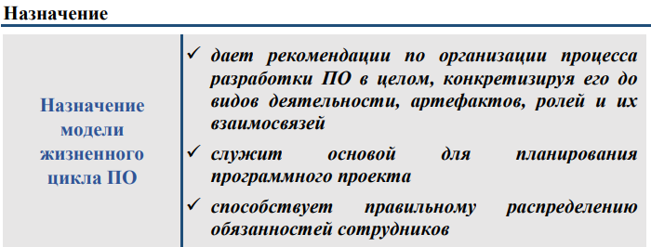

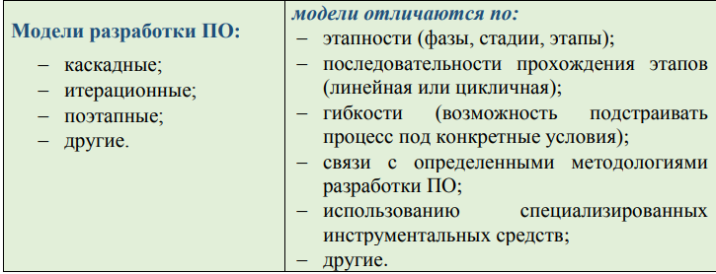

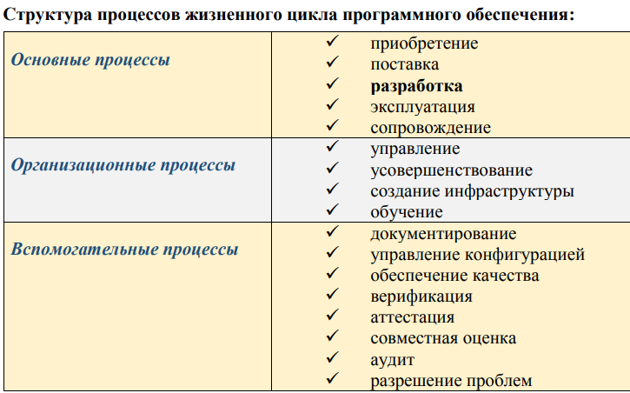

**26. Каскадная модель жизненного цикла ПО: содержание этапов, область применения,**

**достоинства и недостатки.**

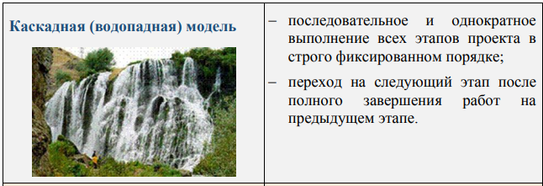

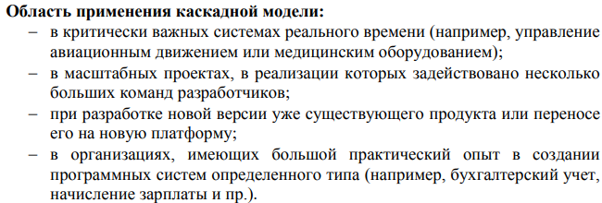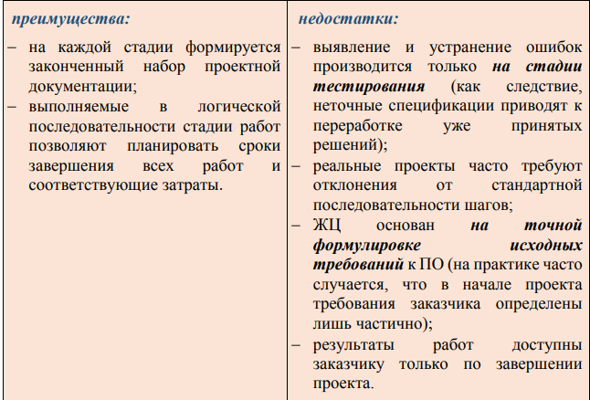

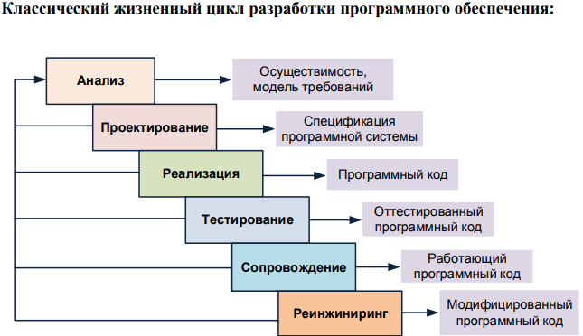

**27. Эволюционная модель жизненного цикла ПО: последовательность действий, область**

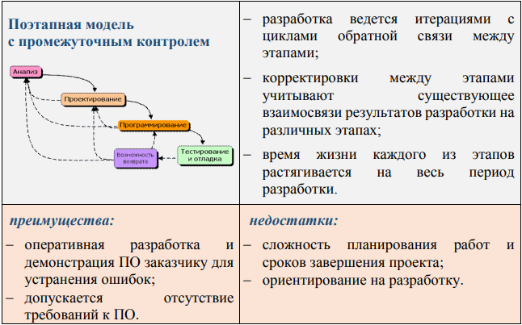**применения, достоинства и недостатки.**

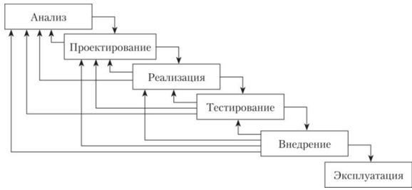

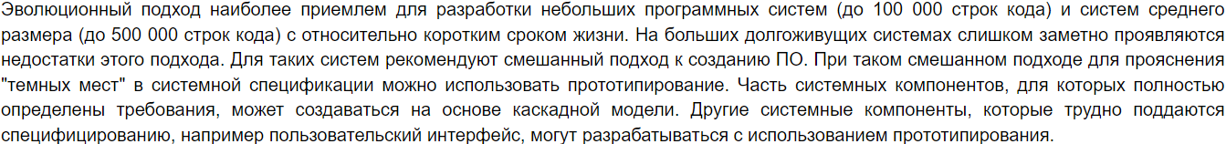

**28. Спиральная модель разработки ПО: содержание этапов создания ПС, область**

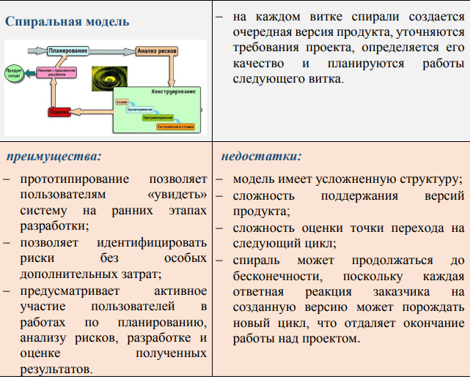**применения, достоинства и недостатки.**

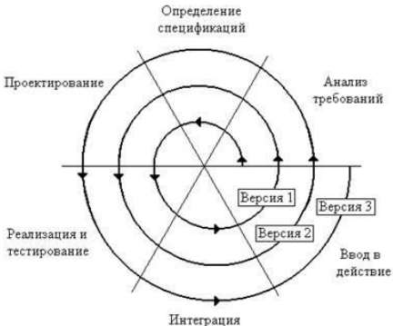

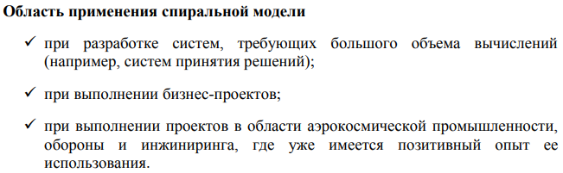

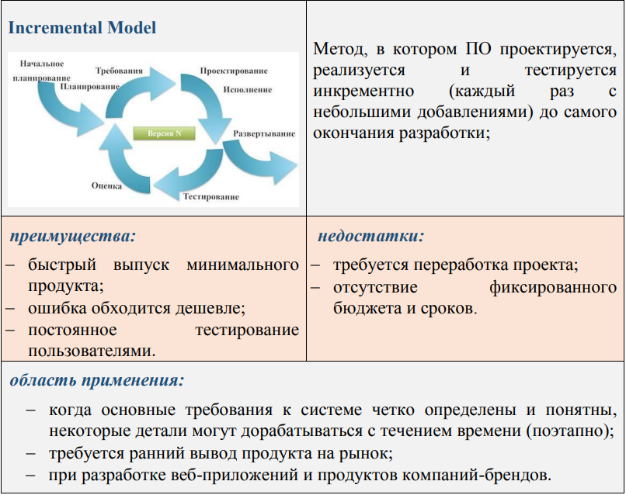**29. Инкрементальная модель разработки ПО. Развитие инкрементального подхода. XPпроцессы.**

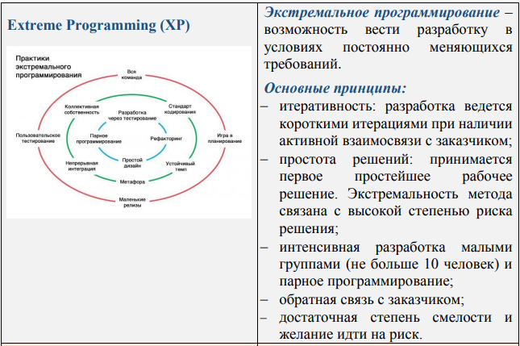

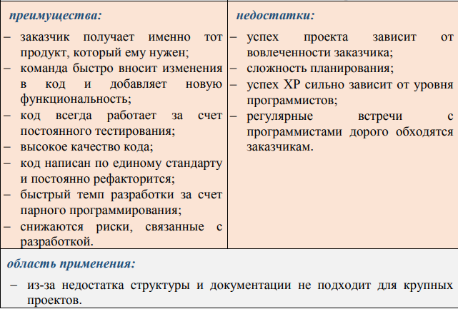

**30. Методологии разработки программного обеспечения. Инструментарий технологии**

**программирования. Управление требованиями. Техническое задание на разработку**

**программного продукта**

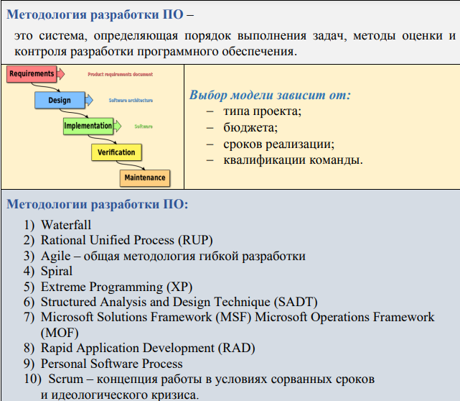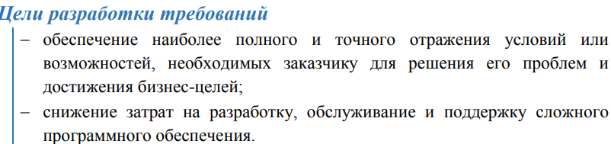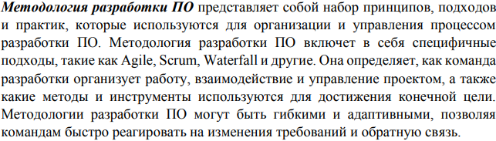

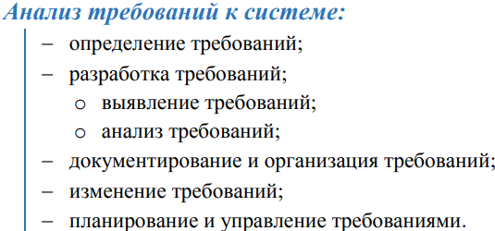

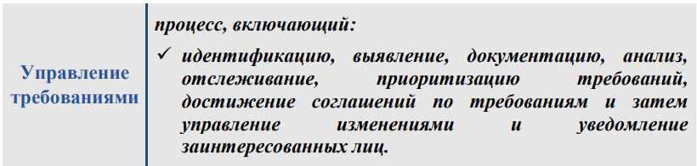

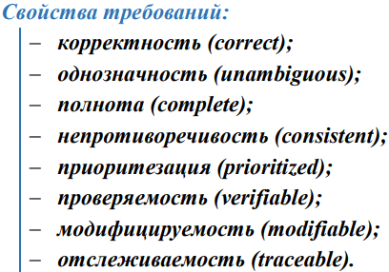

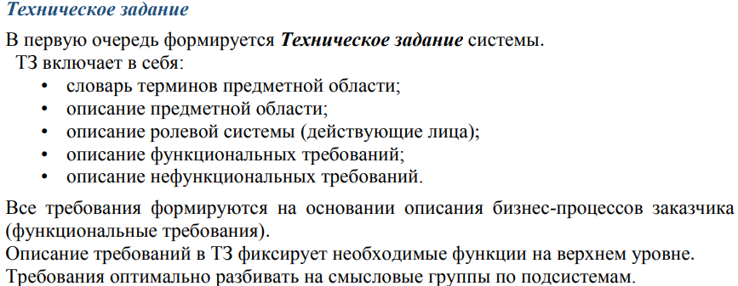

**31. Методологии быстрой разработки ПО. Жизненный цикл ПО по методологии RAD.**

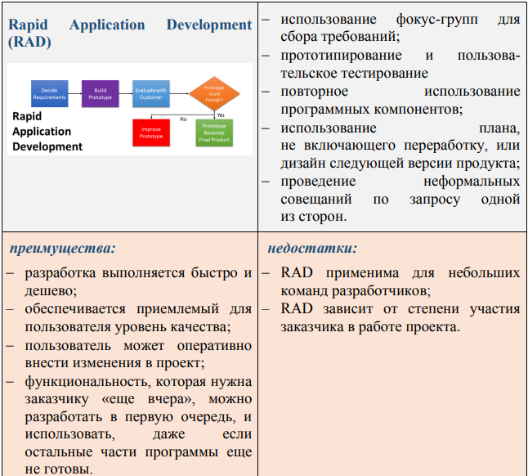**Преимущества, недостатки, область применения.**

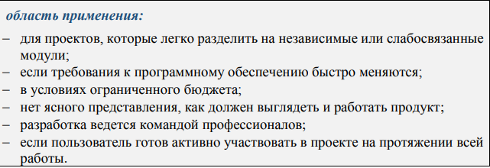

**32. Инкрементальная модель разработки ПО. Итерационная модель разработки ПО.**

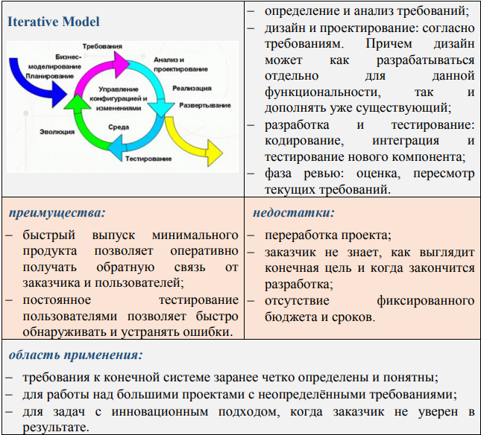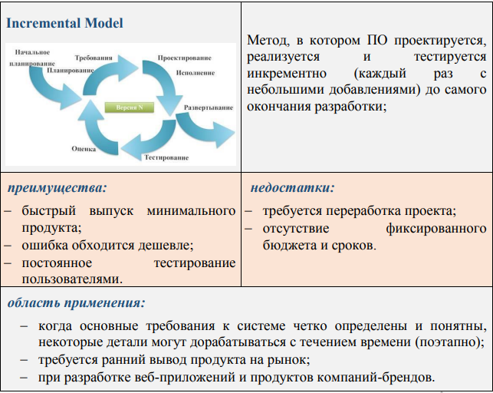**Отличие итерационной модели от инкрементной модели.**

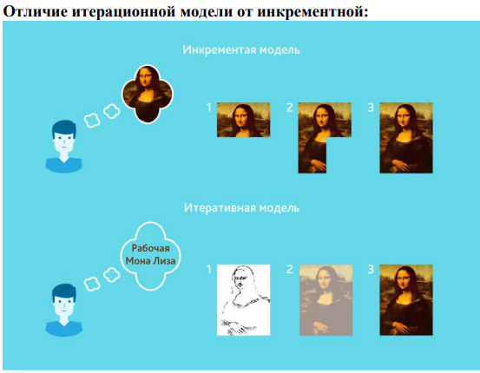

**33. Методологии гибкой разработки ПО: Scrum, Kanban, Extreme Programming. Различия**

**между Agile и традиционным подходом к разработке ПО. Преимущества и недостатки**

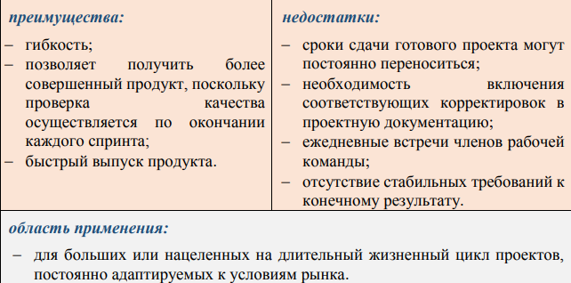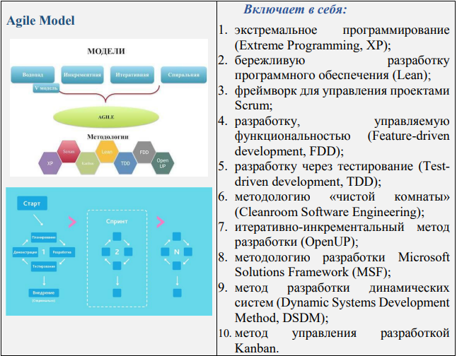**технологий быстрой разработки программного обеспечения.**

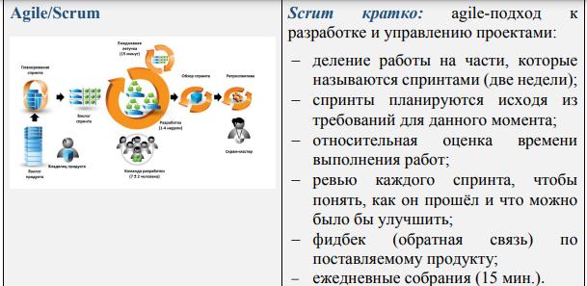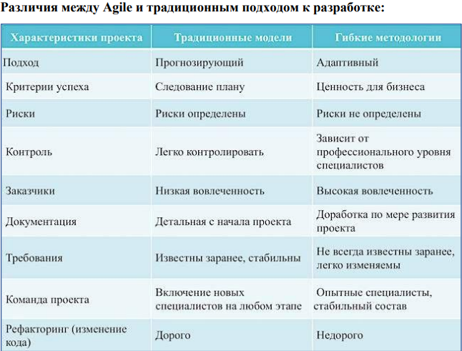

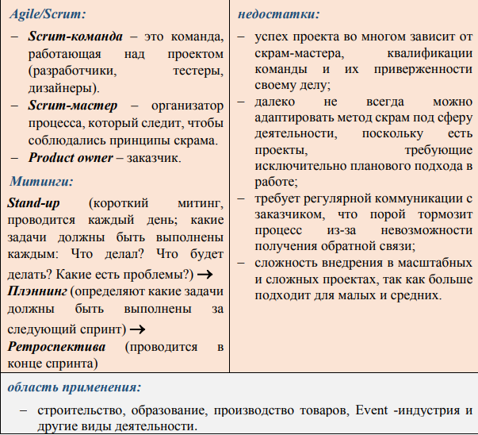

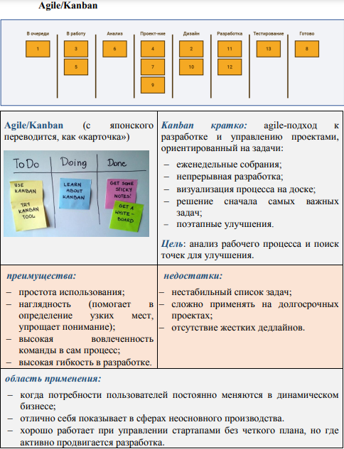

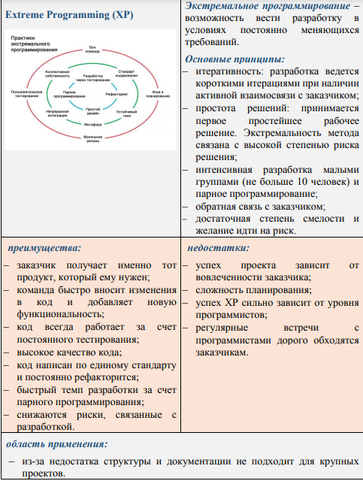



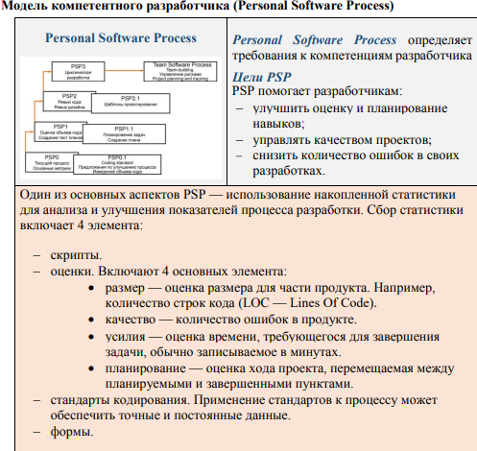**34. Модель компетентного разработчика (Personal Software Process).**

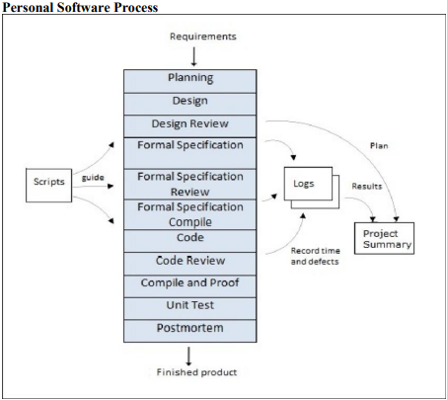

**35. Этапы конструирования. Подходы к конструированию программных средств.**

## 8. Конструирование ПО

Термином конструирование программного обеспечения (software construction) охватываются этапы жизненного цикла создания ПО: разработки архитектуры, детального проектирования ПО, кодирования, верификации (проверки), модульного тестирования – автономной отладки, интеграционного тестирования и отладки(кроме независимого тестирования). Термин конструирование ПО не трактуется стандартами разработки ПО, как этап разработки ПО, и имеет различное толкование у различных авторов. Этот термин появился в документе SWЕBOK(Software Engineering Body of Knowledge), подготовленном международным комитетом SWESS. Назначение этого документа – определение необходимого набора знаний и учебных программ для образовательных стандартов, в объединении знаний по разработке ПО ( инженерии ПО).

Польза от его появления и употребления связана с тем, что с ним связаны некоторые процессы и операции разработки и **внутренние характеристики**качества ПО (характеристики качества не пользователя, а разработчика), отсутствующие в стандарте ИСО/МЭК 9126.

Действительно, основы конструирования программного обеспечения включают требования к следующим внутренним характеристикам качества программного проекта:

Минимизации сложности.

Сокрытию информации между частями ПО по принципу «нет необходимости знать».

Ожиданию изменений и готовность к бecпроблемному их проведению.

Конструированию с возможностью удобной проверки(тестированию)–контролепригодность.

Использованию стандартных приемов в конструировании, которые позволяют снизить сложность и избежать ряд характерных ошибок ПО.

Ниже мы рассмотрим характеристики качества ПО, которые можно классифицировать на характеристики качества, важные для пользователя и характеристики качества, которые пользователю безразличны, но важны для разработчика. При этом, конечно, разработчик если желает иметь спрос на свою продукцию, должен руководствоваться прежде всего характеристиками качества ПО пользователя. Приведенные характеристики качества ПО разработчика, работающие при конструировании ПО, для пользователя безразличны, но позволяют разработчику создавать и оценивать программы более устойчивые (защищенные) от собственных ошибок, с меньшим потоком первичных ошибок, с большими удобствами их создания и сопровождения в эксплуатации.

Конструирование ПО - группа процессов, которая выполняется во всех случаях и во всех технологиях разработки.

В конструирование ПО не входит такие важные процессы и этапы жизненного цикла, как управление и организация разработки, выработка требований к ПО, проектирование пользовательского интерфейса, независимое комплексное тестирование, испытания системы с ПО и её сопровождение.

В зависимости от размера программного проекта на конструирование уходит 30-80% от общей трудоемкости. Главной целью конструирования ПО должна быть минимизация его сложности.

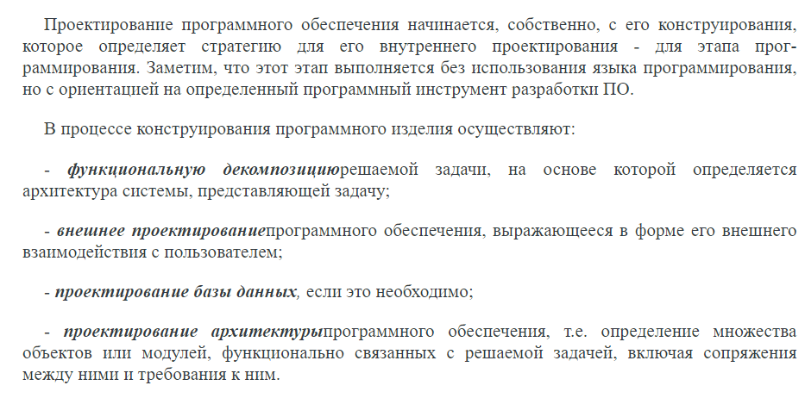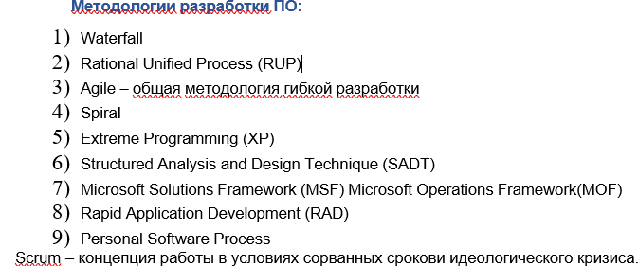

**36. Технологии разработки ПО. Управление требованиями. Понятие требования к ПО.**

**Виды и уровни требований, классификация требований. Функциональные требования и**

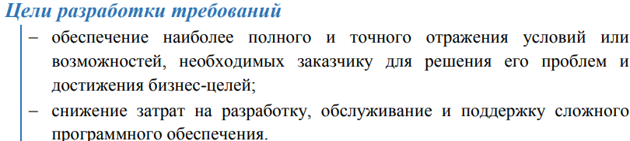**нефункциональные требования. Разработка требований,**

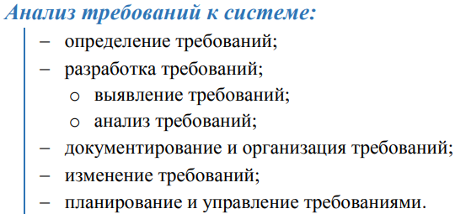

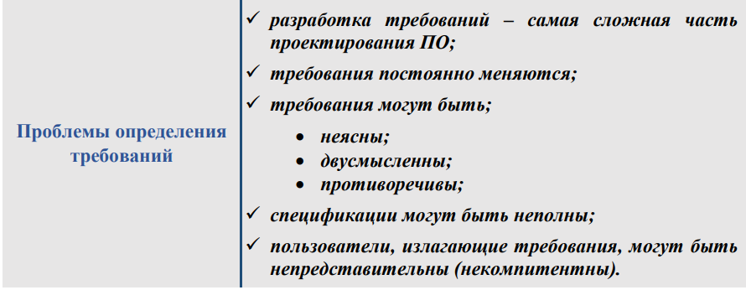

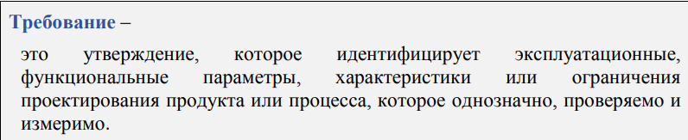

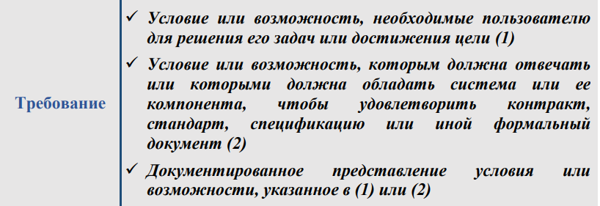

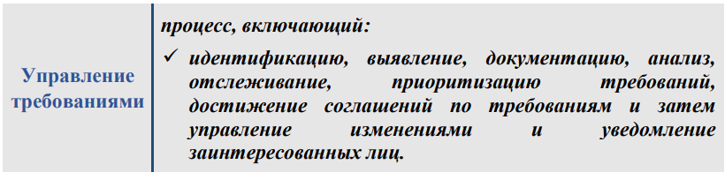

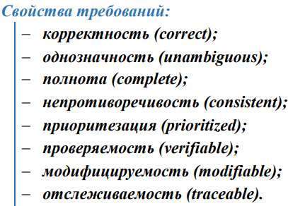

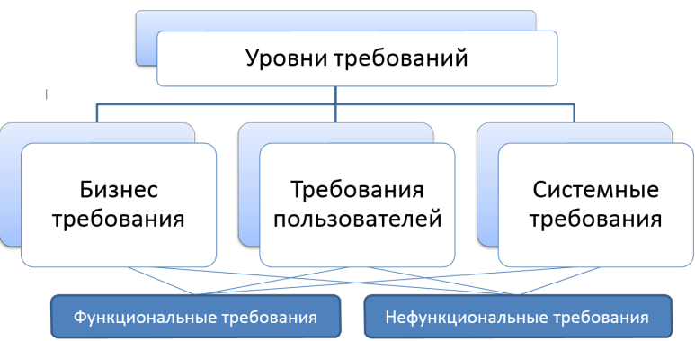

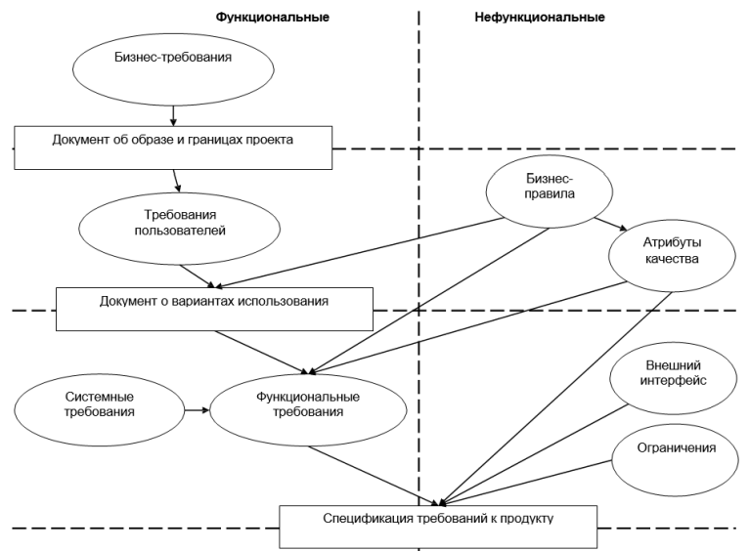

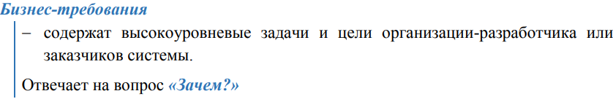

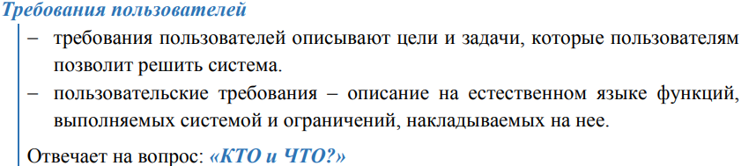

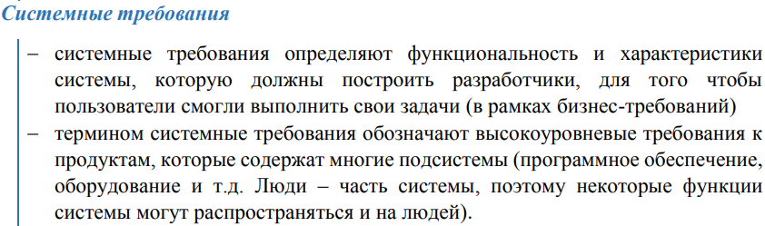

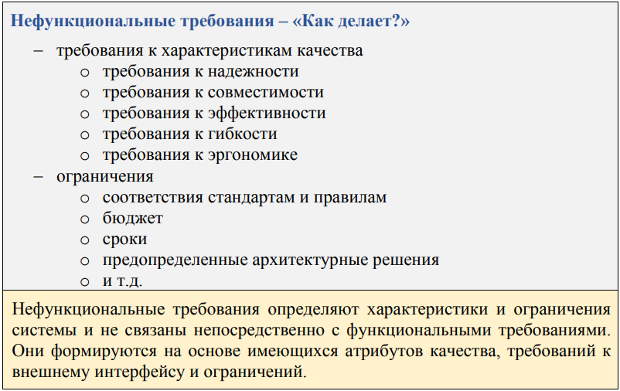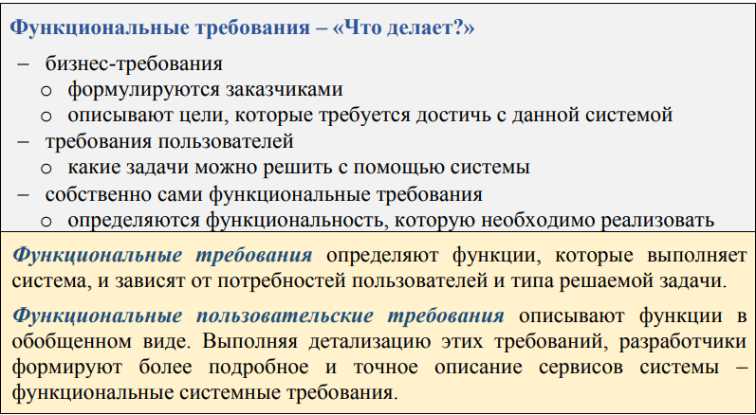

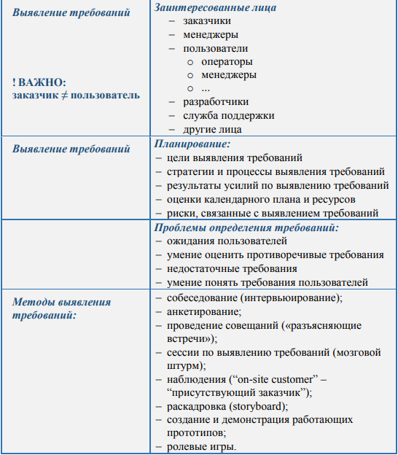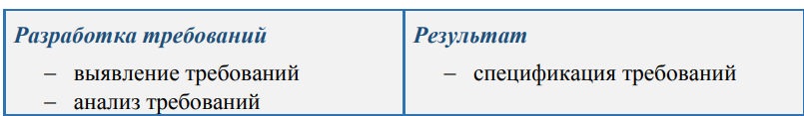

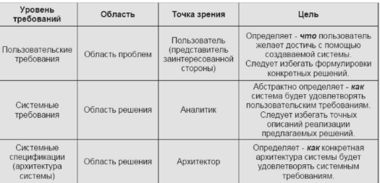

**37. Формализация функциональных требований: диаграммы вариантов использования.**

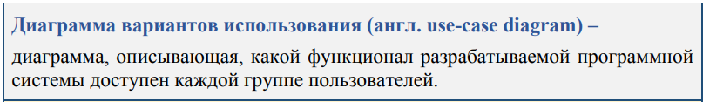**Назначение и компоненты диаграмм вариантов использования. Примеры.**

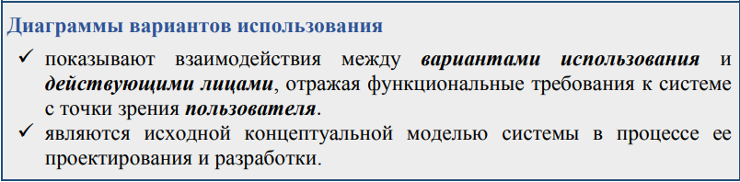

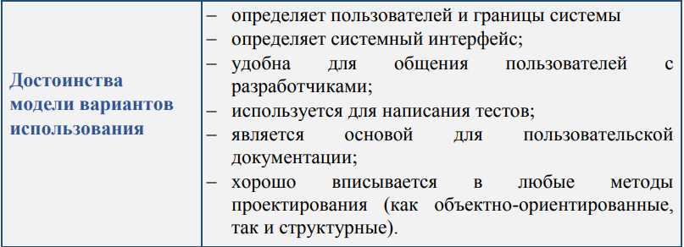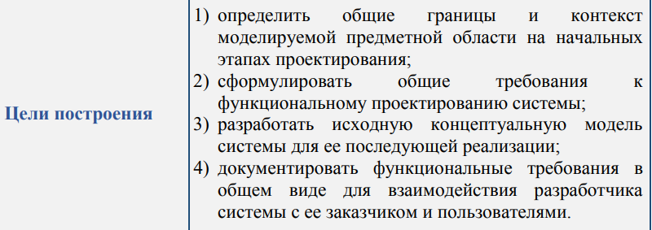

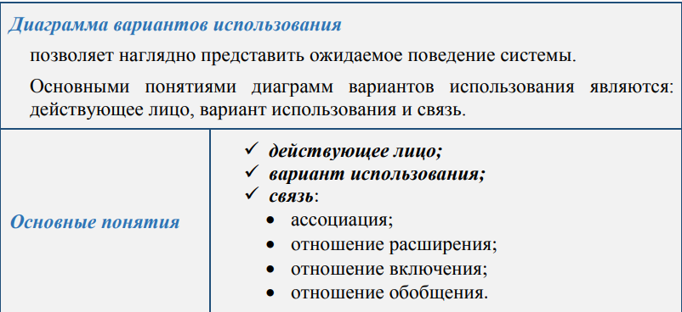

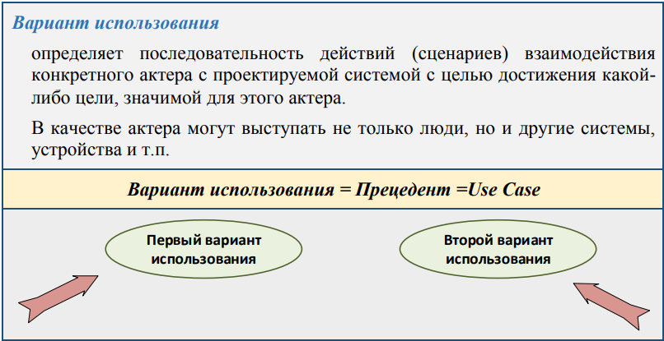

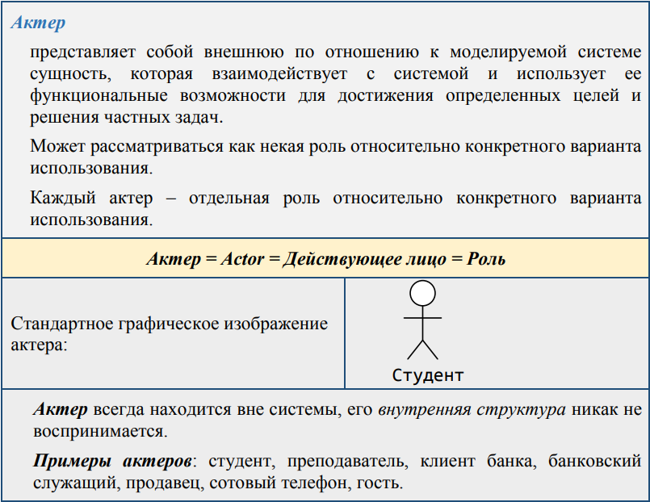

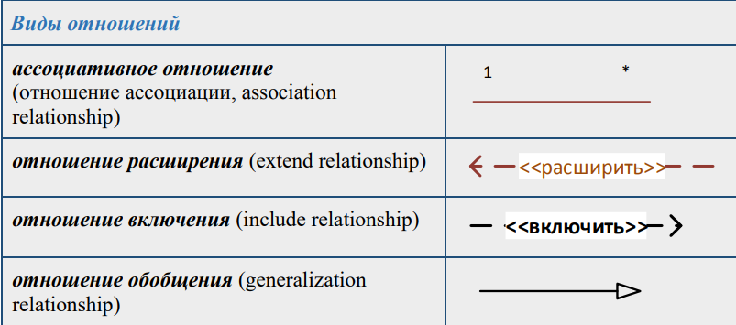

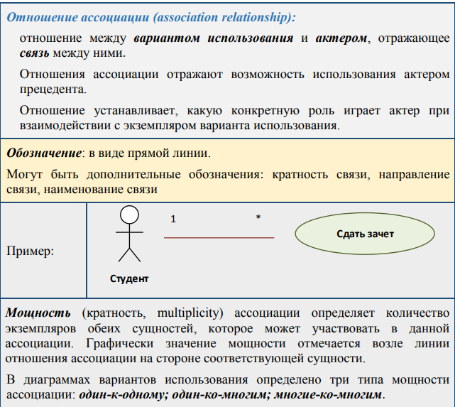

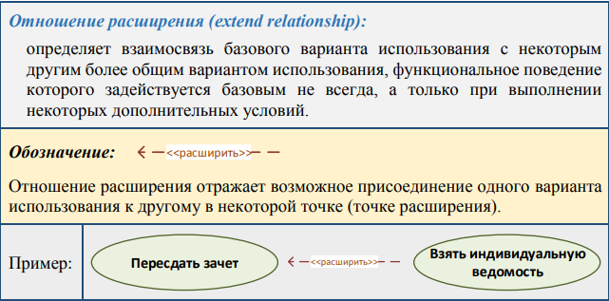

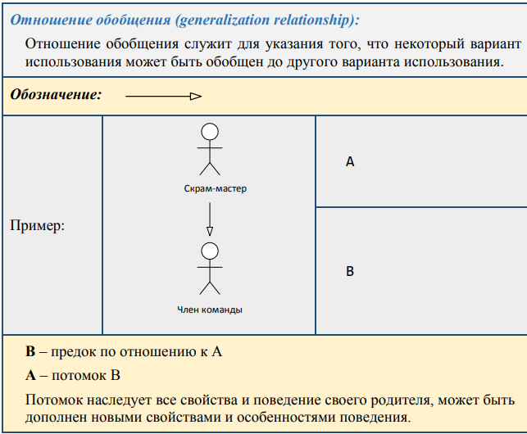

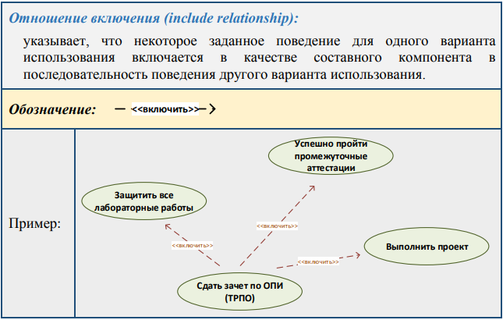

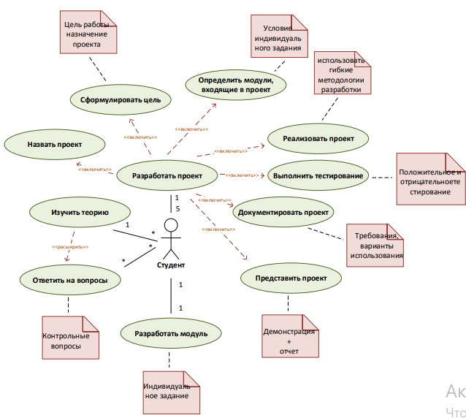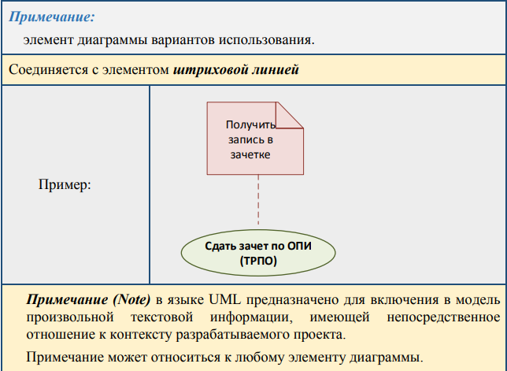

**38.Тестирование ПО: основные понятия и определения. Классификация видов**

**тестирования. Цели, задачи и принципы тестирования.**

**39. Тестирование ПО: методы тестирования. Ручное тестирование**

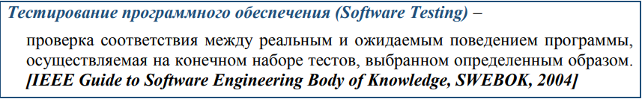

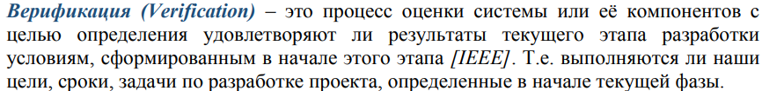



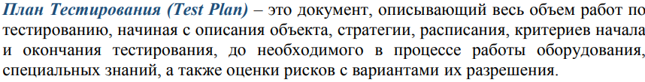



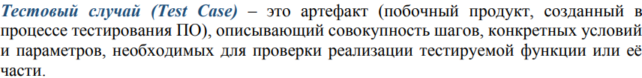









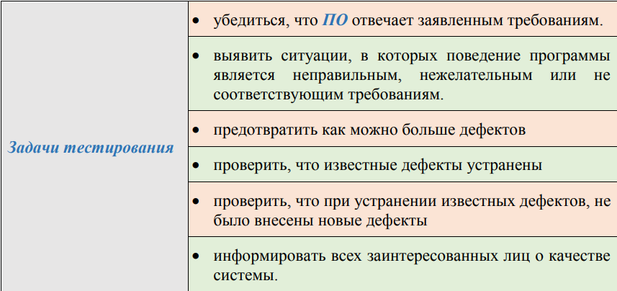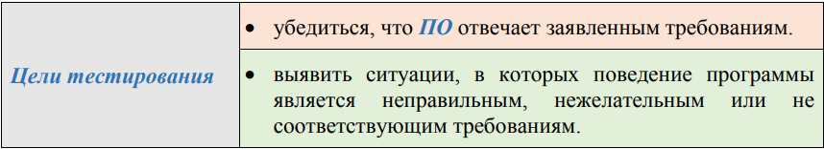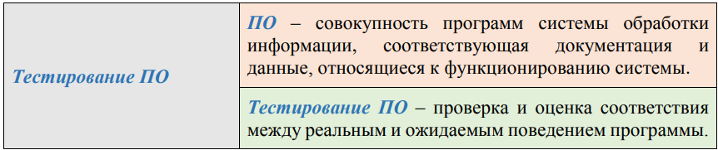

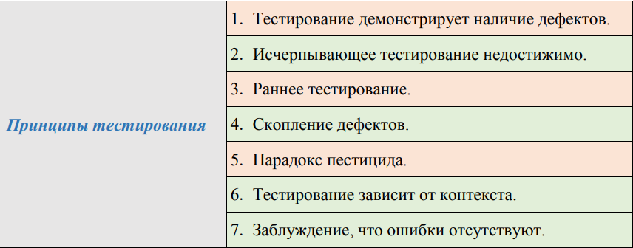

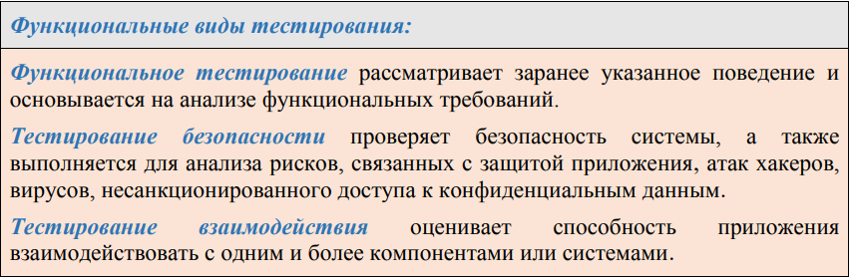

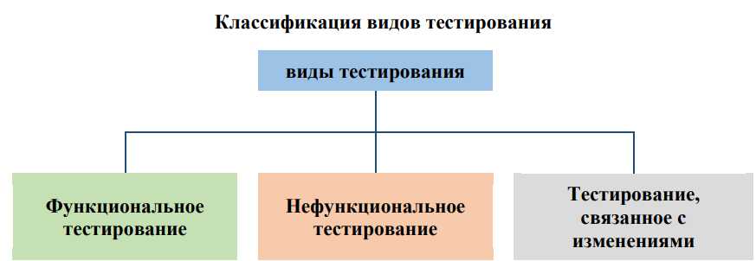

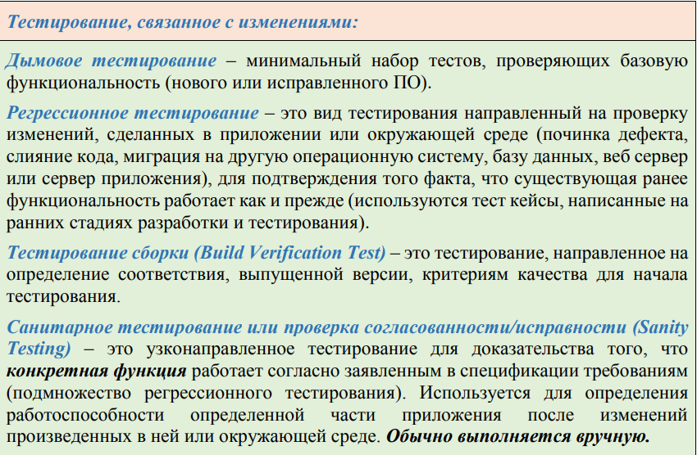

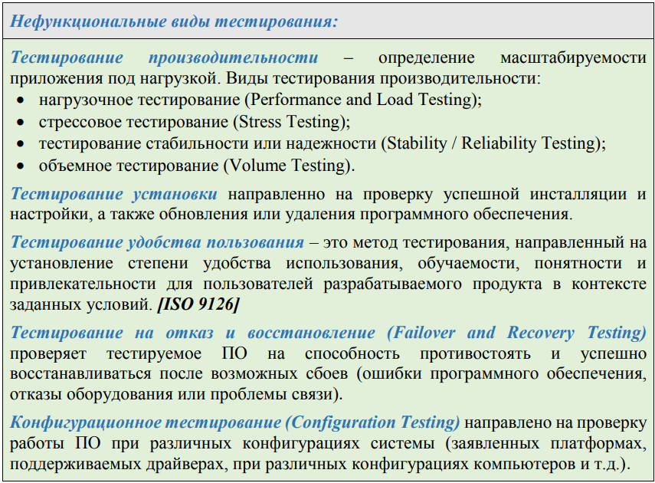

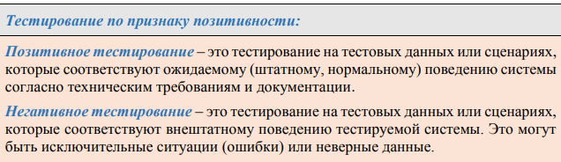

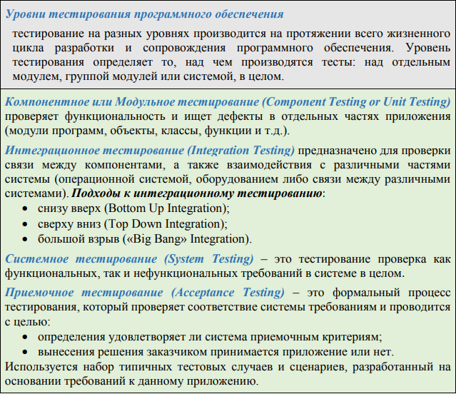

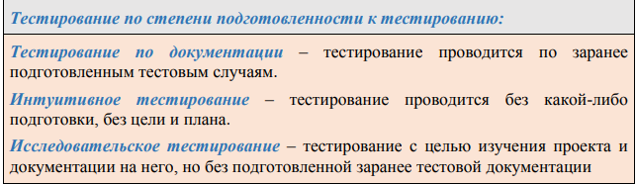

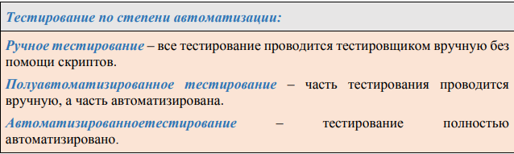

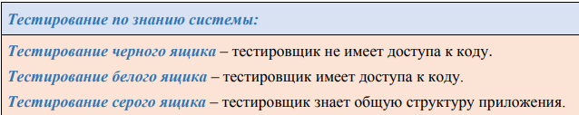

**\**

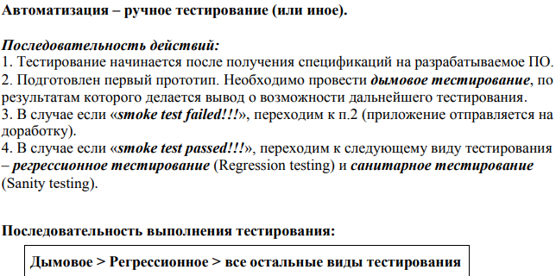

**40. Разработка программной документации. Назначение документирования программного**

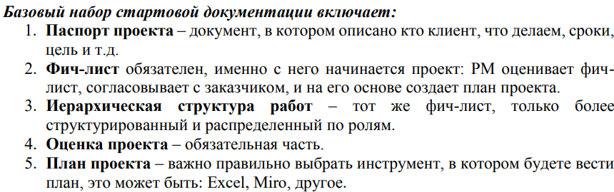**обеспечения. Стандарты документирования.**

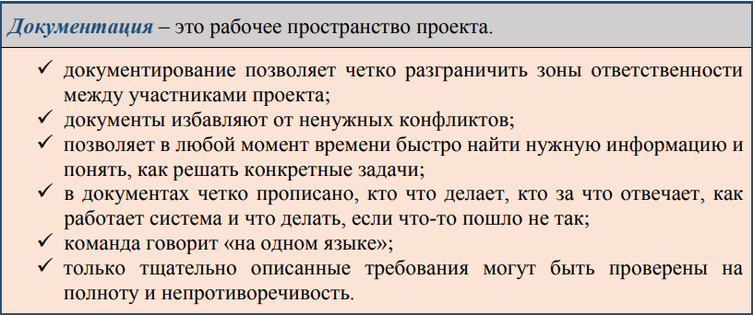

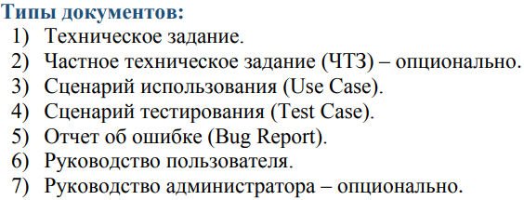

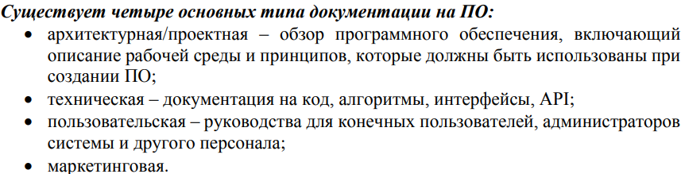

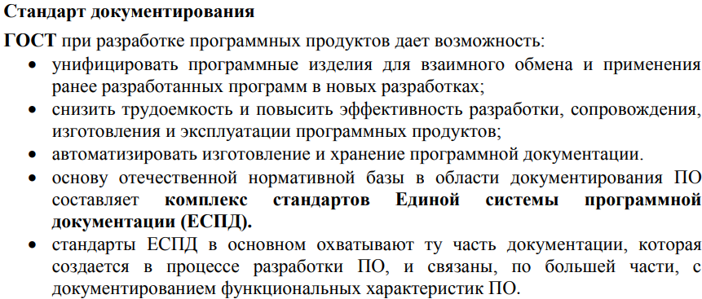

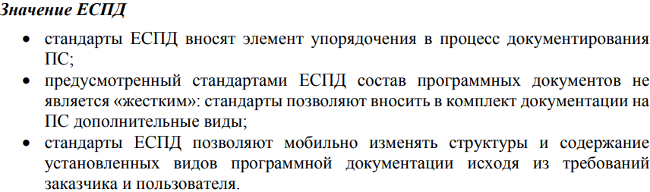

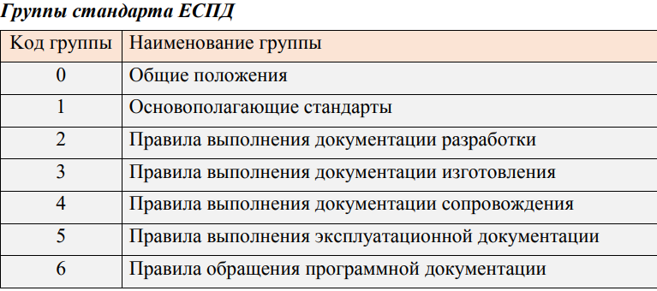

**41.Управление командой проекта**



